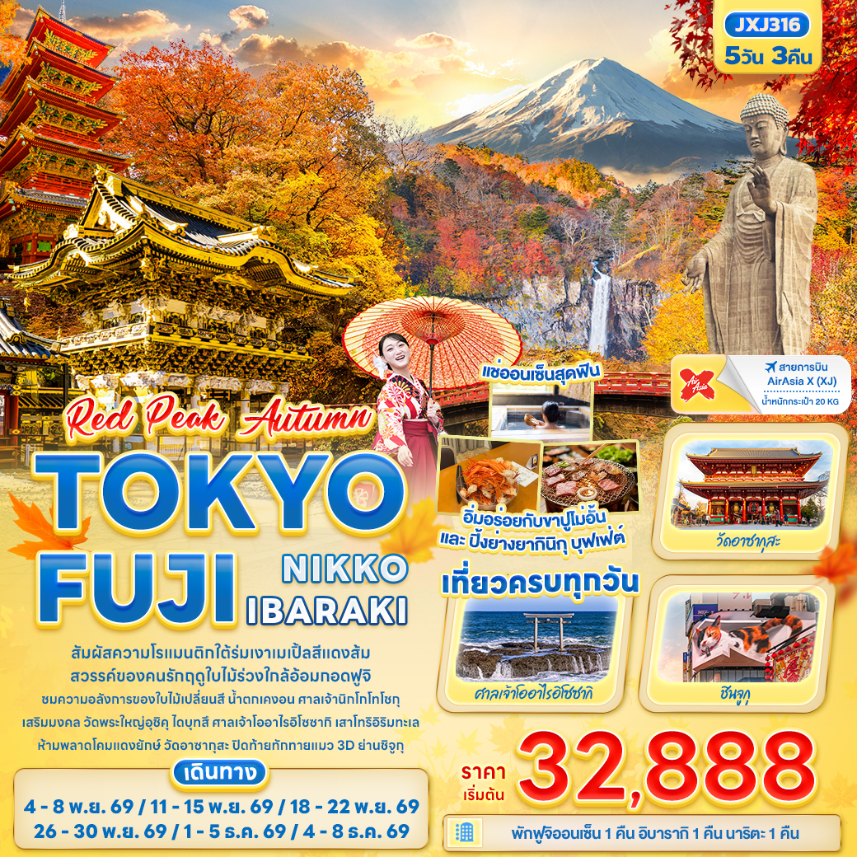

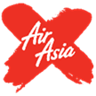
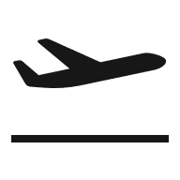
FLIGHT:
DMK NRT NRT DMK
เที่ยวบิน เวลาออก เวลาถึง
XJ603
12.10
17.40
.
เที่ยวบิน เวลาออก เวลาถึง
XJ602
02.35
10.45




JXJ316 RED PEAK AUTUMN TOKYO

FUJI NIKKO IBARAKI 5วัน 3คืน

สัมผัสความโรแมนติกใต้ร่มเงาเมเปิ้ลสีแดงส้ม สวรรค์ของคนรักฤดูใบไม้ร่วงใกล้อ้อมกอดฟูจิ
ชมความอลังการของใบไม้เปลี่ยนสี น้ำตกเคงอน ศาลเจ้านิกโกโทโชกุ
เสริมมงคล วัดพระใหญ่อุชิคุ ไดบุทสึ ศาลเจ้าโออาไรอิโซซากิ เสาโทริอิริมทะเล
ห้ามพลาดโคมแดงยักษ์ วัดอาซากุสะ ปิดท้ายทักทายแมว 3D ย่านชิจูกุ

• เที่ยวครบทุกวัน
• พัก ฟูจิออนเซ็น 1 คืน • อิบารากิ 1 คืน • นาริตะ 1 คืน
• อิ่มอร่อยกับขาปูไม่อั้น และ ปิ้งย่างยากินิกุ บุฟเฟ่ต์

เดินทางโดยสายการบิน AirAsia X (XJ) น้ำหนักสัมภาระโหลดใต้ท้องเครื่อง 20 kg. / CARRY ON 7 kg.
วันที่ | โปรแกรมท่องเที่ยว | เช้า | เที่ยง | เย็น | โรงแรม
1 | ท่าอากาศยานนานาชาติดอนเมือง ประเทศไทย  XJ602 DMK-NRT 02.35-10.45
2 | ท่าอากาศยานนานาชาตินาริตะ ประเทศญี่ปุ่น – จังหวัดอิบารากิ – วัดพระใหญ่อุชิคุ ไดบุทสึ – ศาลเจ้าโออาไรอิโซซากิ – Aeon Mall |  |  |  | Hotel Season  3* หรือระดับใกล้เคียงกัน
3 | เมืองนิกโก้ – น้ำตกเคงอน(รวมค่าเข้าชม) – ศาลเจ้านิกโกโทโชกุ(รวมเข้าชม) – สะพานชินเคียว(ผ่านชม) – จังหวัดยามานาชิ – พักออนเซ็น |  |  |  | Fujisan Garden Hotel  3* หรือระดับใกล้เคียงกัน
4 | อุโมงค์เมเปิ้ล – Duty Free – โตเกียว – ย่านชินจูกุ – วัดอาซากุสะ – นาริตะ |  |  |  | Narita Gateway Hotel  3* หรือระดับใกล้เคียงกัน
5 | ท่าอากาศยานนานาชาตินาริตะ ประเทศญี่ปุ่น - ท่าอากาศยานนานาชาติดอนเมือง ประเทศไทย  XJ603 NRT-DMK 12.10-17.40

วันเดินทาง | ราคาผู้ใหญ่  (บาท) | ราคาเด็ก  (บาท) | พักเดี่ยว เพิ่ม  (บาท) | ที่นั่ง | หมายเหตุ
04-08 พฤศจิกายน 2569 | 32,888 | ไม่มีราคาเด็ก  (Infant ไม่เกิน 2ปี 6,000 บาท) | 7,500 | 34
11-15 พฤศจิกายน 2569 | 32,888 | ไม่มีราคาเด็ก  (Infant ไม่เกิน 2ปี 6,000 บาท) | 7,500 | 34
18-22 พฤศจิกายน 2569 | 34,888 | ไม่มีราคาเด็ก  (Infant ไม่เกิน 2ปี 6,000 บาท) | 7,500 | 34
26-30 พฤศจิกายน 2569 | 32,888 | ไม่มีราคาเด็ก  (Infant ไม่เกิน 2ปี 6,000 บาท) | 7,500 | 34
01-05 ธันวาคม 2569 | 33,888 | ไม่มีราคาเด็ก  (Infant ไม่เกิน 2ปี 6,000 บาท) | 7,500 | 34
04-08 ธันวาคม 2569 | 36,888 | ไม่มีราคาเด็ก  (Infant ไม่เกิน 2ปี 6,000 บาท) | 7,500 | 34

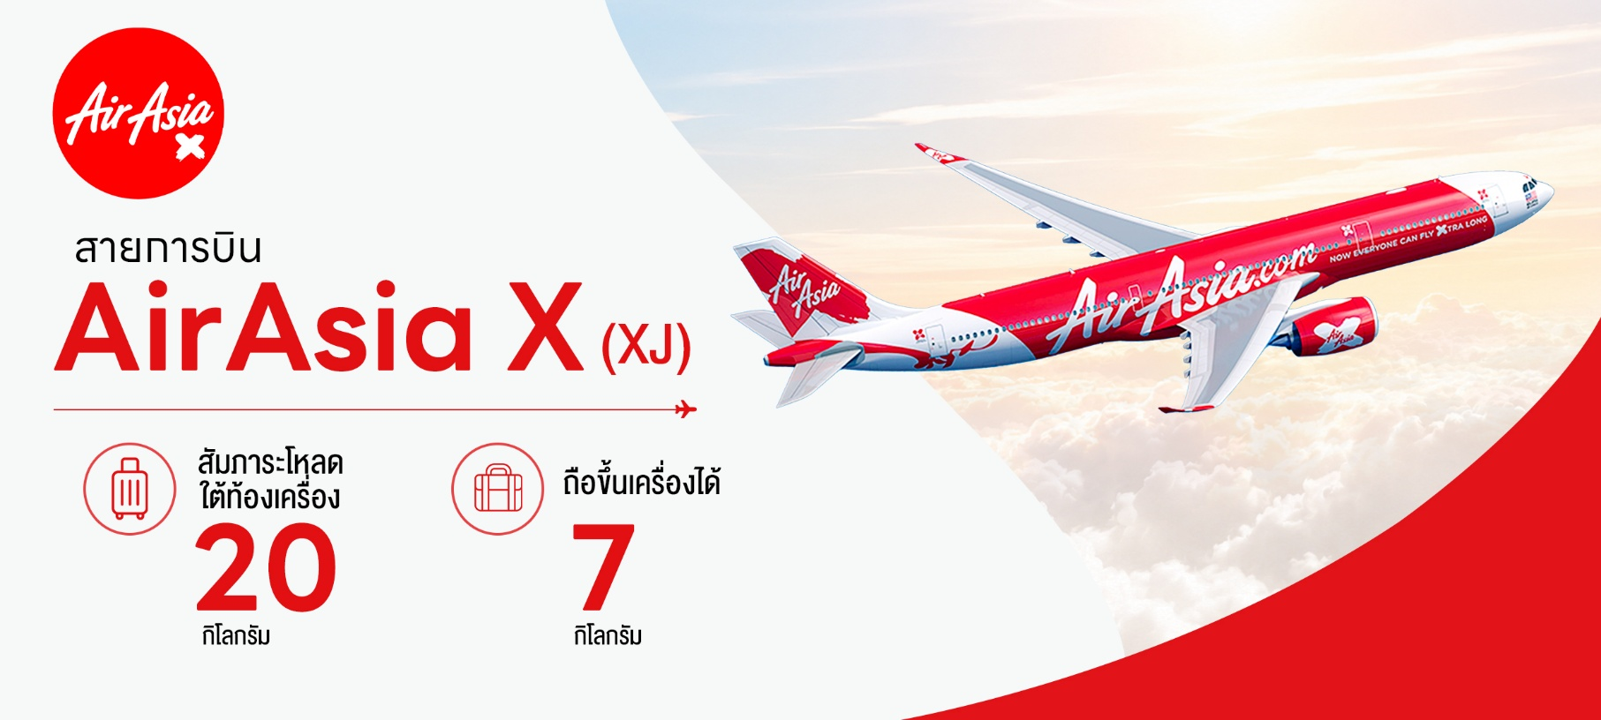

วันที่หนึ่ง ท่าอากาศยานนานาชาติดอนเมือง ประเทศไทย
นิทรรศการ Nabana No Sato Winter Illumination
22.00 น. พร้อมกันที่ ณ ท่าอากาศยานนานาชาติดอนเมือง ประเทศไทย อาคารผู้โดยสารระหว่างประเทศขาออก ชั้น 3 เคาน์เตอร์สายการบิน AIR ASIA X (XJ) มีเจ้าหน้าที่ของบริษัทฯ คอยอำนวยความสะดวกด้านเอกสารและติดแท็กกระเป๋าก่อนขึ้นเครื่อง
วันที่สอง ท่าอากาศยานนานาชาตินาริตะ ประเทศญี่ปุ่น – จังหวัดอิบารากิ – วัดพระใหญ่อุชิคุ ไดบุทสึ – ศาลเจ้าโออาไรอิโซซากิ – Aeon Mall อาหาร เที่ยง

02.35 น. เดินทางสู่ ประเทศญี่ปุ่น โดยสายการบิน AIR ASIA X (XJ) เที่ยวบินที่ XJ602 (ค่าทัวร์ไม่รวมค่าอาหารบนเครื่อง บนเครื่องมีจำหน่าย)

10.45 น. เดินทางถึง ท่าอากาศยานนานาชาตินาริตะ ประเทศญี่ปุ่น (เวลาท้องถิ่นเร็วกว่าประเทศไทย 2 ชั่วโมง กรุณาปรับนาฬิกา ของท่านเป็นเวลาท้องถิ่น เพื่อความสะดวกในการนัดหมาย) นำท่านผ่านพิธีตรวจคนเข้าเมืองและศุลกากร สำคัญ!!! ประเทศญี่ปุ่นไม่อนุญาตให้นำอาหารสด จำพวก เนื้อสัตว์ พืช ผัก ผลไม้ เข้าประเทศ หากฝ่าฝืนจะมีโทษทั้งจำและปรับ
เที่ยง รับประทานอาหารเที่ยง (มื้อที่1) เมนูพิเศษ ปิ้งย่าง Yakiniku Buffet
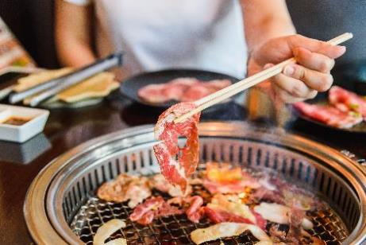
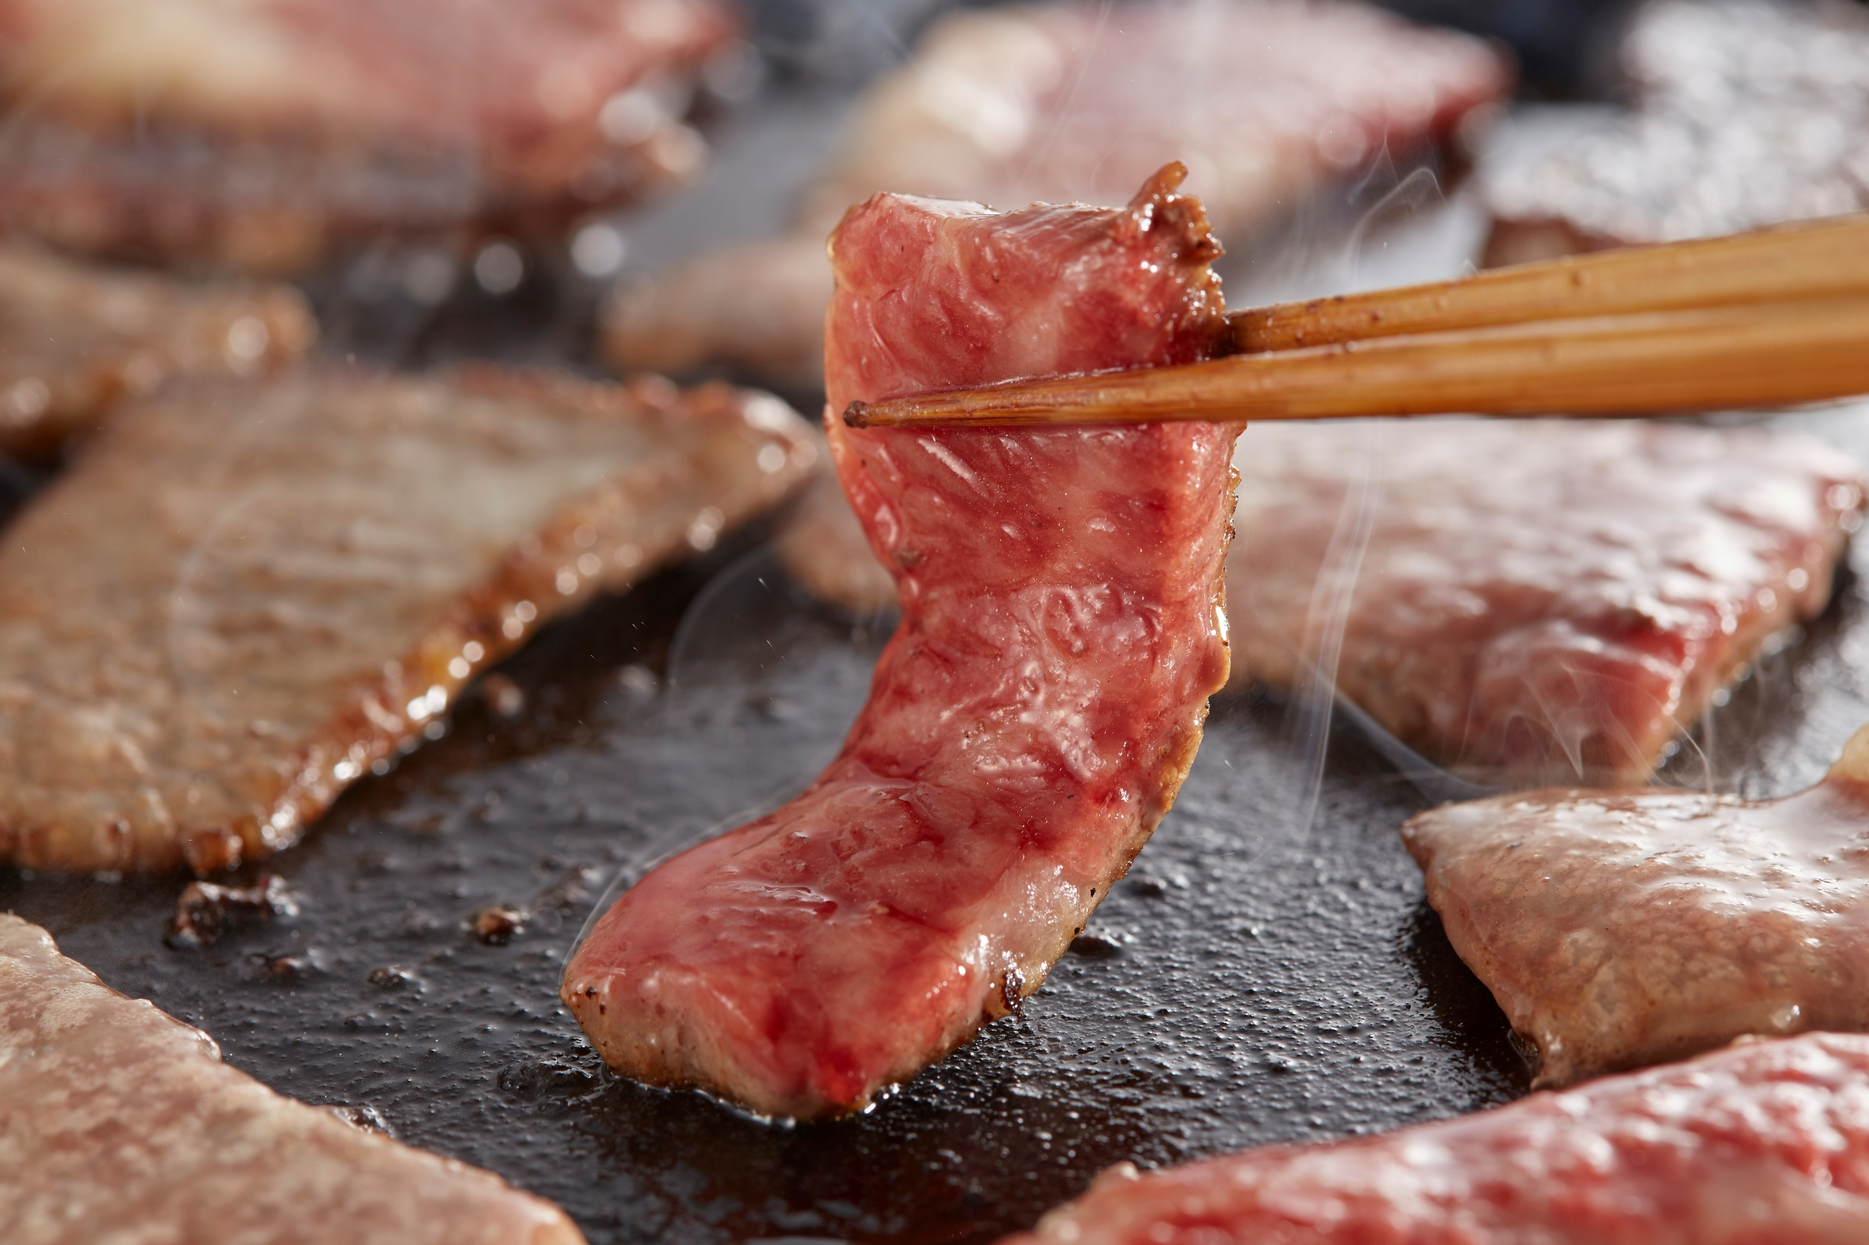
Highlight! 🔥 สวรรค์ของคนรักปิ้งย่าง... พื้นที่แบ่งปันความสุขบนเตาปิ้งย่าง พื้นที่แบ่งปันความสุข กลิ่นเนื้อย่างหอมๆ พร้อมน้ำจิ้มสูตรลับและเครื่องเคียง คือเสน่ห์ที่ทำให้ Yakiniku เป็นมื้ออาหารที่ "ฮีลใจ" ที่สุดมื้อหนึ่งเลย 🥩

นำท่านเดินทางสู่ จังหวัดอิบารากิ (Ibaraki Prefecture) (ใช้เวลาเดินทางโดยประมาณ 30 นาที) เป็นเมืองที่มีความน่าสนใจ ทั้งด้านธรรมชาติ วัฒนธรรม สถานที่ท่องเที่ยวที่หลากหลาย รวมไปถึงอาหารการกิน หากคุณกำลังมองหาข้อมูลเพื่อทำคอนเทนต์หรือวางแผนไป 🏯 พระพุทธรูปทองสัมฤทธิ์ที่สูงที่สุดในญี่ปุ่น... วัดพระใหญ่อุชิคุ ไดบุทสึ (Ushiku Daibutsu) ด้วยความสูงถึง 120 เมตร (เทียบเท่าตึก 38 ชั้น) จนได้รับการบันทึกจาก Guinness World Records ว่าเป็นพระพุทธรูปปางยืนที่หล่อจากทองสัมฤทธิ์ที่สูงที่สุดในโลก! และความสวยงามของที่นี่คือ รายล้อมด้วยทุ่งดอกไม้ขนาดใหญ่ที่ผลัดเปลี่ยนความสวยงามตามฤดูกาล ทั้งซากุระ เนโมฟีลา และคอสมอส
(ค่าทัวร์ รวม ค่าเข้าสวน แต่ ไม่รวม ค่าเข้าชมภายใน+ค่าลิฟต์องค์พระ ราคาประมาณ 800 เยน)
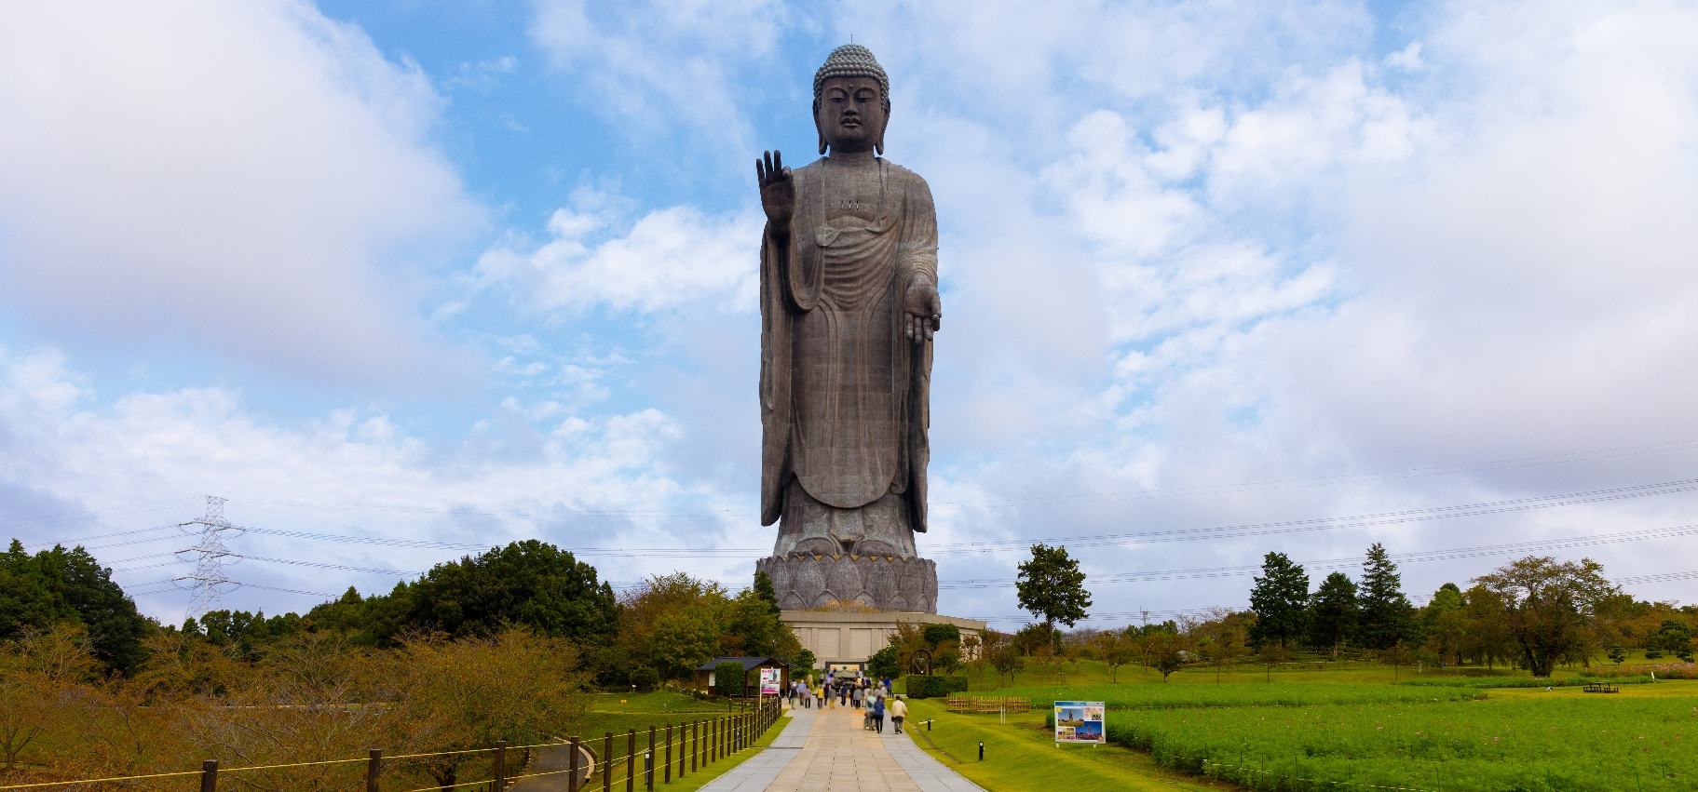
(กรณีการบานและการร่วงโรยของดอกไม้ใบไม้ขึ้นอยู่กับสภาพอากาศในแต่ละปี)

🌊มนต์เสน่ห์แห่งศาลเจ้าไม้บนเนินเขาสูง ศาลเจ้าโออาไร อิโซซากิ (Oarai Isosaki Shrine) (ใช้เวลาเดินทางโดยประมาณ 1 ชั่วโมง) ที่นี่มีประวัติยาวนานกว่า 1,100 ปี ⛩️✨ทิ้งความวุ่นวายแล้ว พบกับสถาปัตยกรรมไม้สไตล์ญี่ปุ่นดั้งเดิมที่งดงามราวกับหยุดเวลาไว้ ความเงียบสงบและกลิ่นอายความศักดิ์สิทธิ์ แถมยังมีโบนัสเป็นวิวมุมสูงที่มองลงมาเห็นผืนน้ำสีครามของมหาสมุทรแบบสุดสายตา ส่วนของมุมมหาชนที่พลาดไม่ได้คือ 📸The Gate of the Gods เสาโทริอิแห่งแสงและจิตวิญญาณ ที่สวยจนแทบหยุดหายใจ! Kamiiso-no-Torii เสาโทริอิหินที่ตั้งโดดเด่นบนโขดหินกลางทะเล ตำนานเล่าว่านี่คือประตูที่เทพเจ้าใช้เสด็จลงมาสู่โลกมนุษย์ และที่นี่มีเสาโทริอิถึง 3 เสาที่เดียว
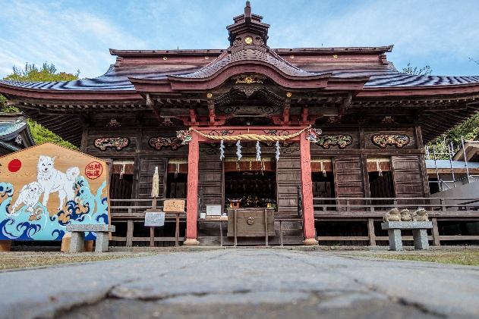
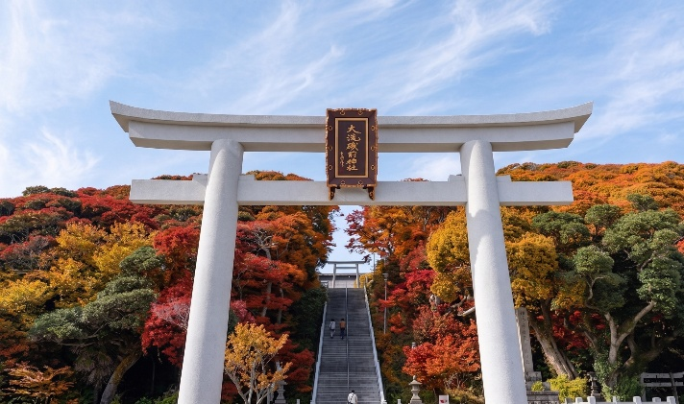
(*กรณีการเปลี่ยนสี รวมไปถึงการร่วงโรยของใบไม้ ทั้งนี้ขึ้นอยู่กับสภาพอากาศในแต่ละปี)
Highlight! ผู้คนต่างเดินทางมาไหว้พระขอพร ในเรื่อง ความสำเร็จในการเริ่มต้นใหม่ ความปลอดภัยในการเดินทาง และความโชคดีโดยรวมและการคุ้มครอง สมหวังสาธุ.
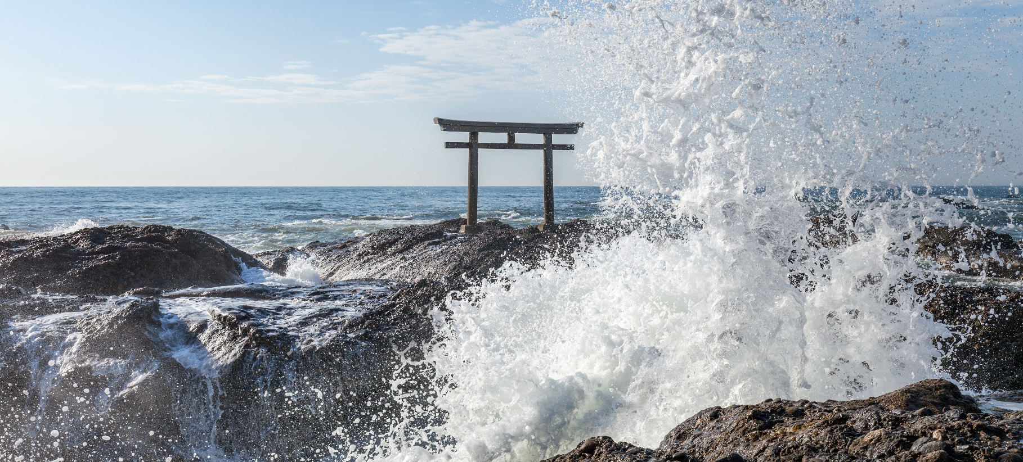

✨🛍️ช้อปปิ้ง Aeon Mall (ใช้เวลาเดินทางโดยประมาณ 30 นาที) รวบรวมร้านค้าแบรนด์เนมและร้านค้าเฉพาะทางไว้มากกว่า 180 ร้าน มีพื้นที่กว้างขวางและเดินง่ายมาก มีแบรนด์ขวัญใจคนไทยครบครัน เช่น UNIQLO, GU, H&M, ZARA และร้านขนมหวานคาเฟ่ที่นั่งจิบชา รวมถึงศูนย์อาหารชั้นนำมีทั้ง Food Court ขนาดใหญ่และโซนร้านอาหาร (Restaurant Alley) ที่รวบรวมร้านราเมน ทงคัตสึ ซูชิ และคาเฟ่ขนมหวานไว้มากมาย
เย็น อิสระอาหารเย็น ตามอัธยาศัย เพื่อไม่เป็นการรบกวนเวลาของท่าน
ที่พัก : Hotel Season 3* หรือระดับและเมืองใกล้เคียงกัน
(ชื่อโรงแรมที่ท่านพัก ทางบริษัทจะทำการแจ้งพร้อมใบนัดหมาย 5-7 วันก่อนเดินทาง)
วันที่สาม เมืองนิกโก้ – น้ำตกเคงอน(รวมค่าเข้าชม) – ศาลเจ้านิกโกโทโชกุ(รวมเข้าชม) – สะพานชินเคียว(ผ่านชม) – จังหวัดยามานาชิ – พักออนเซ็น อาหาร เช้า, เที่ยง, เย็น
เช้า รับประทานอาหารเช้า ณ โรงแรม (มื้อที่2)
เดินทางสู่เมืองนิกโก้ (Nikko) (ใช้เวลาเดินทางโดยประมาณ 2 ชั่วโมง) เป็นเมืองท่องเที่ยวยอดนิยมที่ขึ้นชื่อเรื่องธรรมชาติที่สวยงาม ศาลเจ้าและวัดวาอารามโบราณ และมรดกทางวัฒนธรรม สักครั้งในชีวิตที่ต้องไปเห็นด้วยตากับน้ำตกที่สูงที่สุดในญี่ปุ่น น้ำตกเคงอน (Kegon Falls) (ค่าทัวร์รวมค่าเข้าชม) ป่าไม้ อากาศบริสุทธิ์ และทิวทัศน์ที่สวยงาม เสียงน้ำตกดังซู่ๆซ่าๆ ไพเราะใครจะพลาด และแถมที่นี่ถือว่าเป็นจุดชมใบไม้เปลี่ยนสี ที่วิวอลังการขั้นสุด มีเสน่โด่งดังจนสามารถดึงดูดนักท่องเที่ยวจากทั่วโลก ให้มาชมที่นี่ถือว่ามีชื่อเสียงมากเลยทีเดียว (*กรณีการเปลี่ยนสี รวมไปถึงการร่วงโรยของใบไม้ ทั้งนี้ขึ้นอยู่กับสภาพอากาศในแต่ละปี)

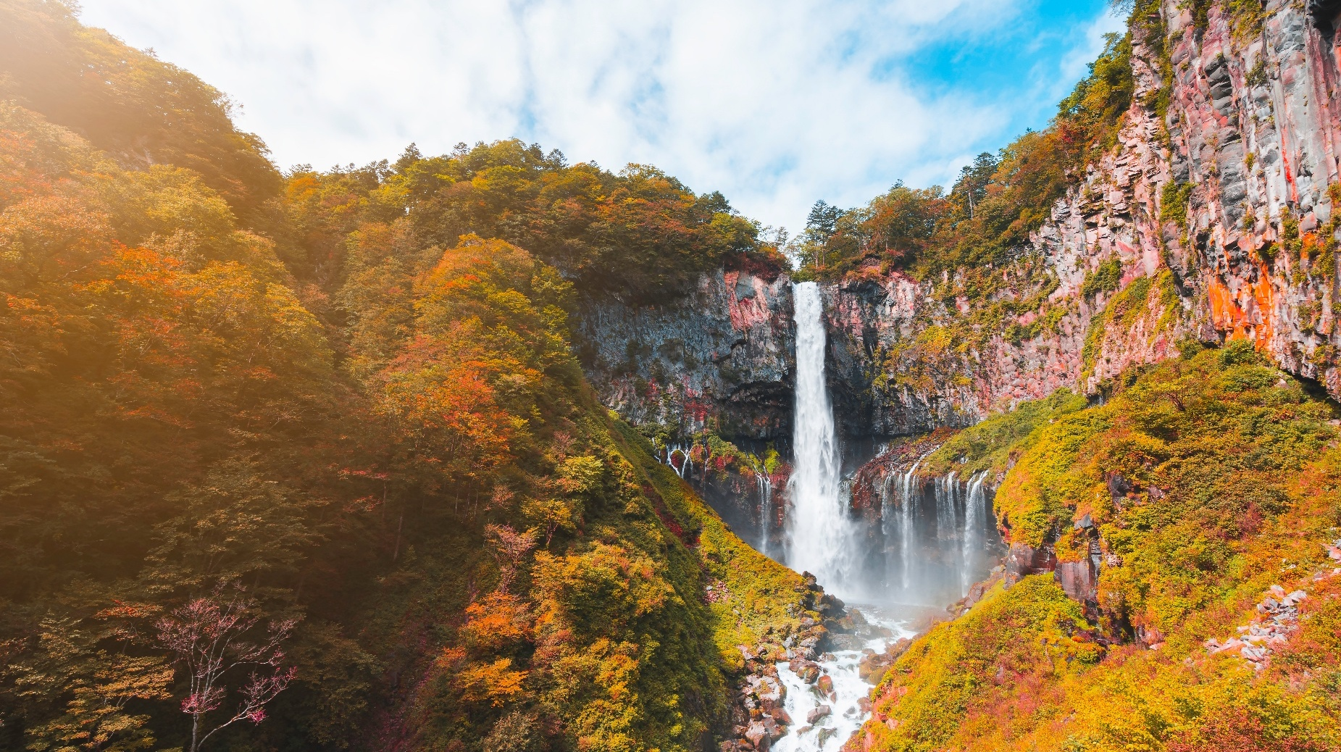
เที่ยง รับประทานอาหารเที่ยง (มื้อที่3)
✨ นิยามของคำว่า "สวยตะโกน" แห่งมรดกโลก! ศาลเจ้านิกโก้โทโชกุ (Nikko Toshogu Shrine) หรือ ศาลเจ้านิกโกะ (Nikko) (ใช้เวลาเดินทางโดยประมาณ 30 นาที) ถ้าจะหาศาลเจ้าที่สวยสมฐานะ สวยจน UNESCO ต้องยกมงฯ มรดกโลกให้ ก็ต้องที่นี่เลย! ศาลเจ้านิกโก้โทโชกุ แลนด์มาร์คที่ยิ่งใหญ่และอลังการที่สุดในนิกโก้ สร้างขึ้นเพื่ออุทิศให้กับโชกุนระดับตำนานอย่าง โทกูงาวะ อิเอยาซุ โดดเด่นด้วยสถาปัตยกรรมไม้แกะสลักที่ประณีตจนแทบหยุดหายใจ (ค่าทัวร์รวมค่าเข้าชมศาล แต่ไม่รวมค่าเข้าชมพิพิธภัณฑ์ ราคาประมาณ 1,000 เยน)
Highlight! 🐒The Famous 3 Monkeys จุดเช็คอินที่คนทั้งโลกต้องแวะมาดู! งานแกะสลักไม้รูป "ลิงสามตัว" ในท่าทางปิดหู ปิดปาก และปิดตา (Mizaru, Iwazaru, Kikazaru) แฝงคติธรรมสุดลึกซึ้งที่คลาสสิกตลอดกาล

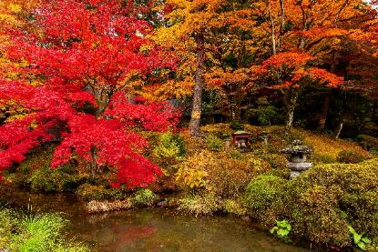
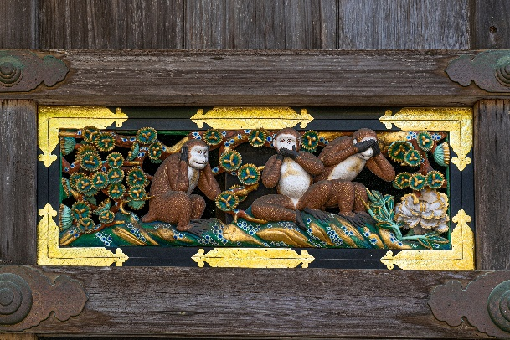
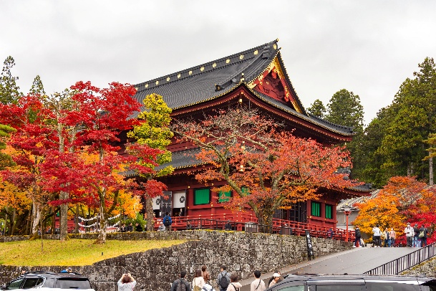
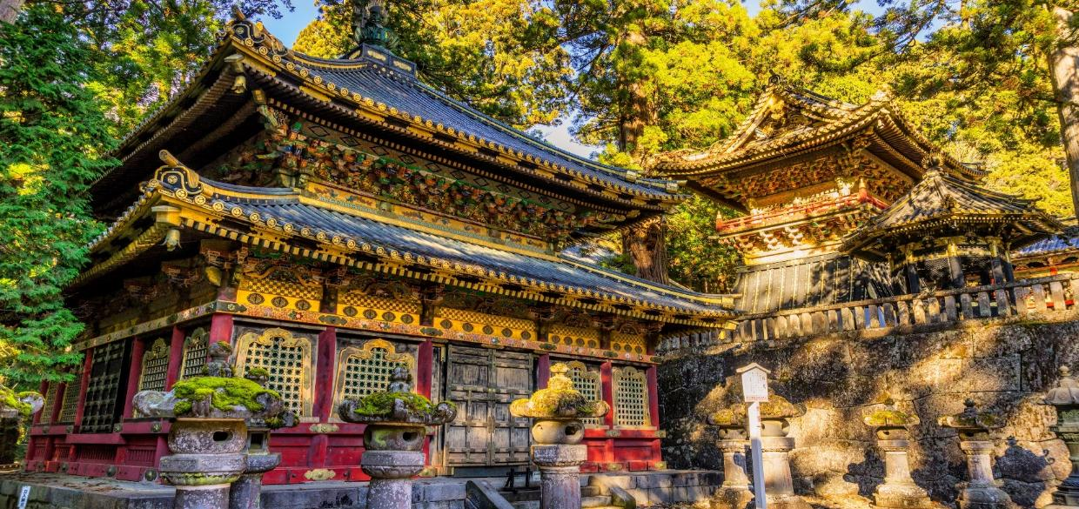

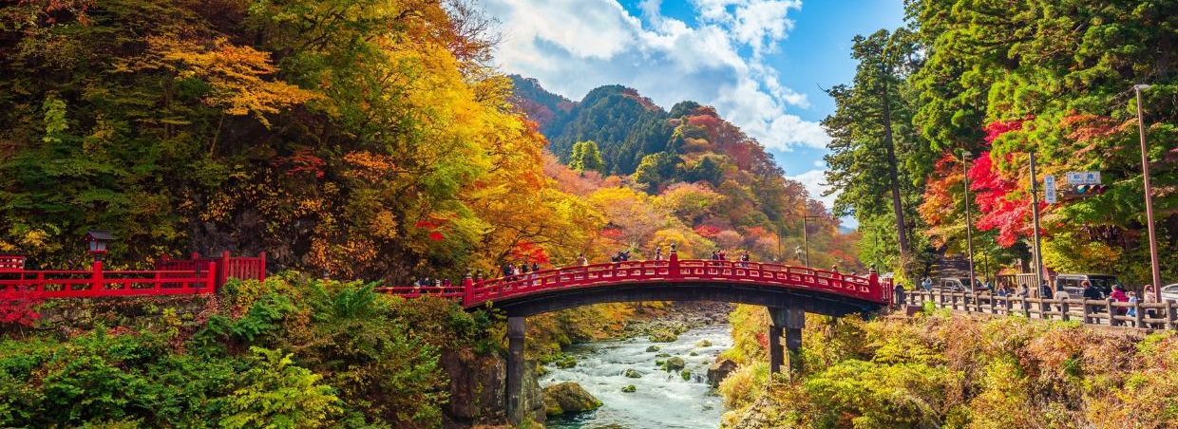
ผ่านชมบรรยากาศ สะพานชินเคียว (Shinkyo Bridge) หรือ “สะพานศักดิ์สิทธิ์” ได้รับการยกย่องว่าเป็นหนึ่งในสามสะพานโค้งข้ามแม่น้ำโบราณที่สวยงามที่สุดในญี่ปุ่น สร้างด้วยไม้และทาด้วยยางไม้สีแดง โดดเด่นสะดุดตา ที่สำคัญสวยทุกฤดู ที่ได้รับความนิยมในไทยอีกด้วย

เดินทางสู่ จังหวัดยามานาชิ (Yamanashi) (ใช้เวลาเดินทางโดยประมาณ 5 ชั่วโมง) เป็นจังหวัดในภูมิภาคชูบุของประเทศญี่ปุ่น ตั้งอยู่บนเกาะฮอนชู ทางตะวันตกเฉียงใต้ของโตเกียว จังหวัดนี้มีภูเขาไฟฟูจิ ภูเขาที่สูงที่สุดในประเทศญี่ปุ่น และทะเลสาบคาวากูจิโกะ ทะเลสาบที่สวยงามตั้งอยู่เชิงเขา
เย็น รับประทานอาหารเย็น (มื้อที่4) Buffet ขาปูแบบไม่อั้น!! ชนิดของขาปูขึ้นอยู่กับการนำเข้าของโรงแรม
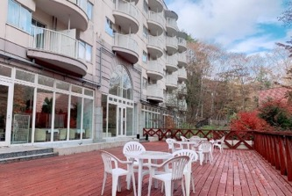
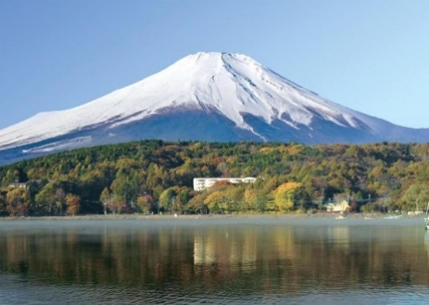
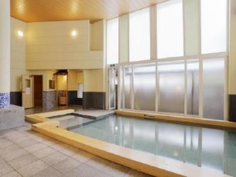
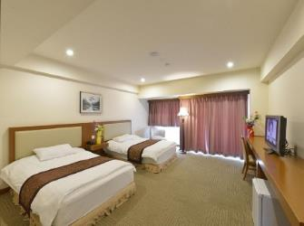
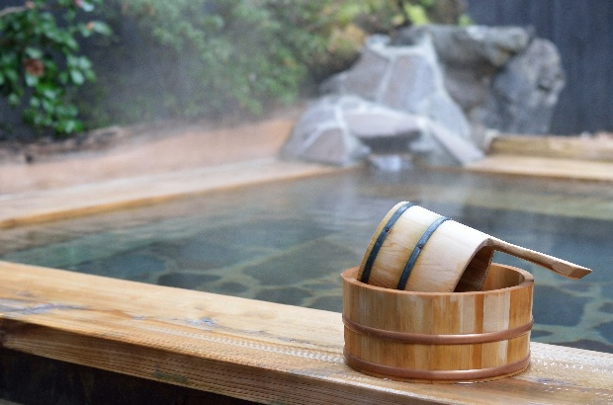
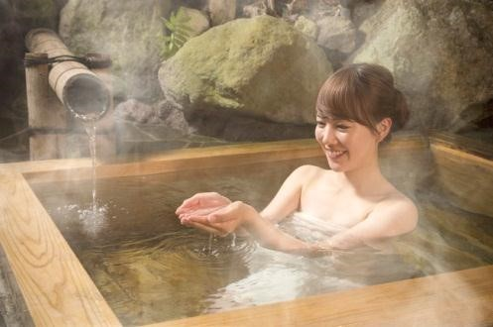
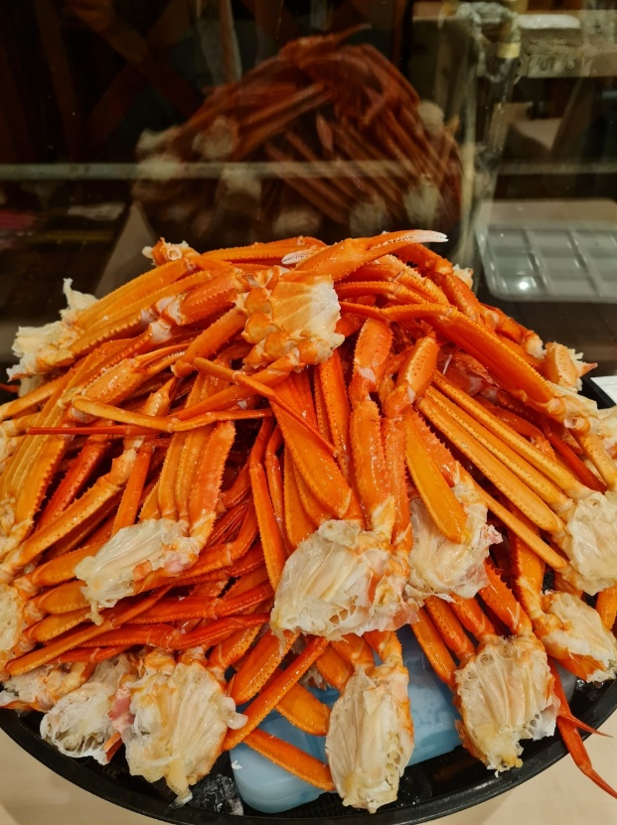
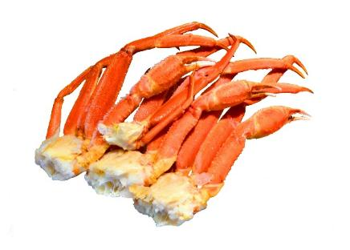
Highlight! ♨️ 🛁 ผ่อนคลายกายใจกับ ออนเซ็น (Onsen) น้ำแร่ธรรมชาติ ปรนนิบัติผิวพรรณให้เปล่งปลั่ง พร้อมชาร์จพลังจากการเดินทางในบรรยากาศสุดเอ็กซ์คลูซีฟสงบ 👘 🚿

Highlight! 🦀 Buffet ขาปูเตรียมพบกับไฮไลต์ ดื่มด่ำกับรสชาติความสดที่เป็นเอกลักษณ์ของญี่ปุ่น มาพิชิตความอร่อยที่เหล่าคนรักปูต้องยอมสยบ!

ที่พัก : Fujisan Graden Hotel Onsen 3* หรือระดับและเมืองใกล้เคียงกัน
(ชื่อโรงแรมที่ท่านพัก ทางบริษัทจะทำการแจ้งพร้อมใบนัดหมาย 5-7 วันก่อนเดินทาง)
กรณีที่พักจังหวัดยามานาชิเต็ม ทางบริษัทฯ ขอสงวนสิทธิ์ปรับไปพักจังหวัดชิซุโอกะแทน โดยไม่แจ้งให้ท่านทราบล่วงหน้าทุกกรณี
วันที่สี่ อุโมงค์เมเปิ้ล – Duty Free – โตเกียว – ย่านชินจูกุ – วัดอาซากุสะ – นาริตะ
อาหาร เช้า

เช้า รับประทานอาหารเช้า ณ โรงแรม (มื้อที่5)
🍁 🍂 สุดโรแมนติกโลเคชั่นที่ใครก็ห้ามพลาด 1 ปีมี 1 ครั้ง โมมิจิ ไคโร (Momiji Kairo) อุโมงค์ใบเมเปิ้ล สายทางเดินชื่อดังรอบฟูจิซัง! ตื่นตาไปกับสีสันของใบเมเปิ้ลที่ผลัดใบเปลี่ยนเป็นสีแดง ส้ม เหลืองสดใส และร่วงหล่นปกคลุมผืนน้ำในคูคลองราวกับพรมธรรมชาติ ยิ่งถ้ามาในช่วงพีคจะเห็นใบไม้กลายเป็นสีแดงสดตัดกับวิวภูเขาไฟฟูจิอย่างงดงาม เป็นพิกัดไฮไลต์ลักชัวรีที่ไม่ควรพลาดเด็ดขาด (**การเปลี่ยนสีของใบไม้เกิดขึ้นเร็ว หรือ เปลี่ยนสีได้ช้า ของแต่ละฤดูกาล ทั้งนี้ขึ้นอยู่กับสภาพอากาศในแต่ละปี)
Highlight! 💫 ความโชคดีจะเป็นของใคร หากโชคดีจะได้เจอกับงานเทศกาล Fuji Kawaguchiko Autumn Leaves Festival การแสดงดนตรีที่คึกคัก ร้านขายของสุดเก๋ แถมได้ถ่ายรูปกับสุดยอดโลเคชั่น ไม่มาไม่ได้
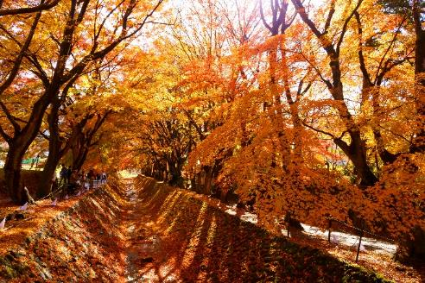
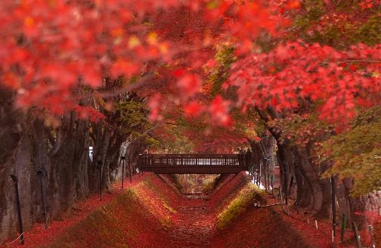
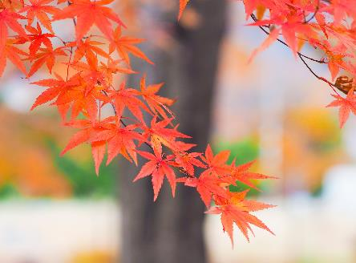
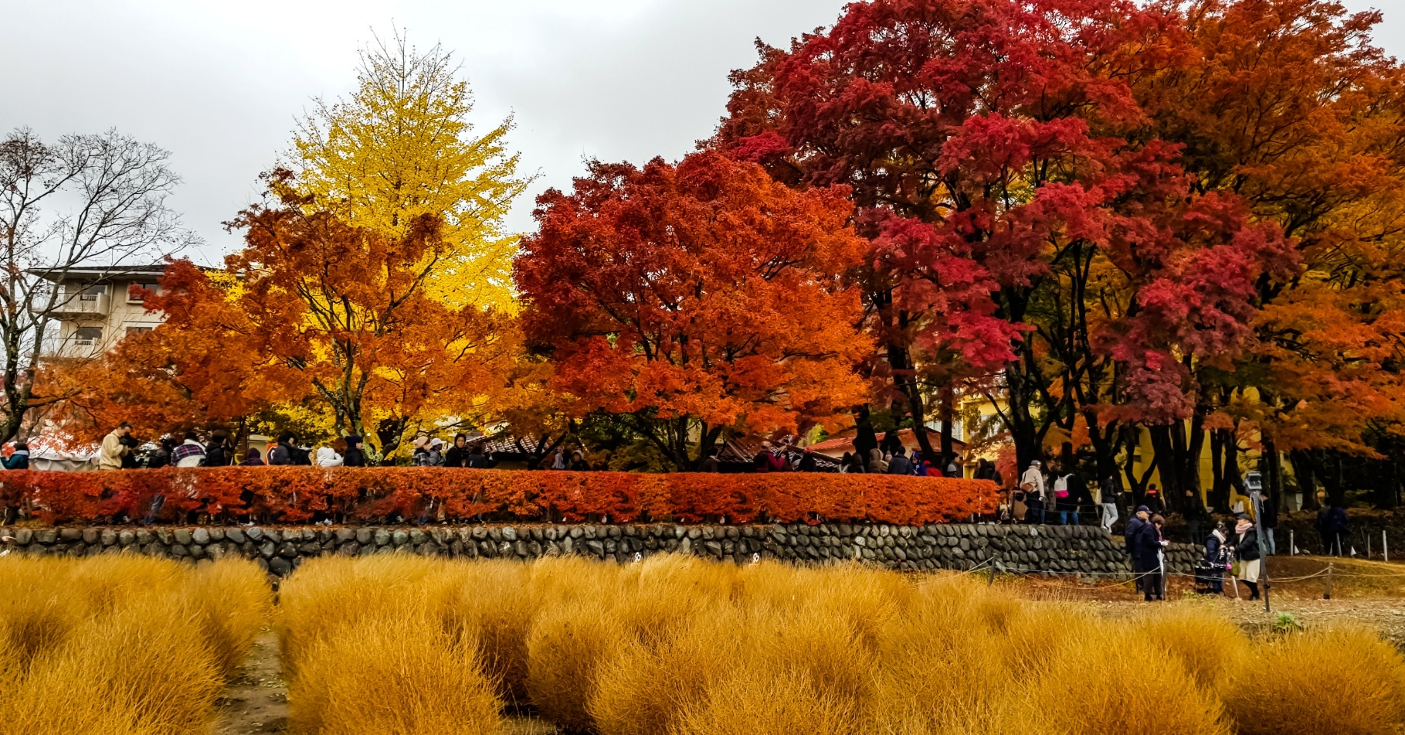
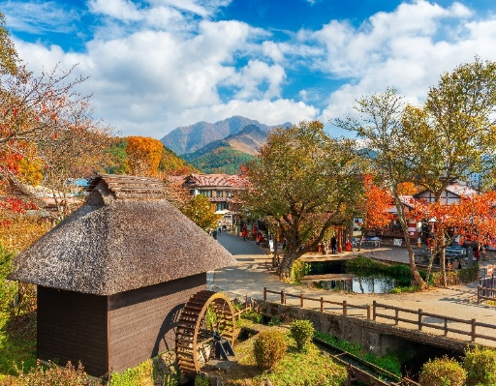
กรณีที่ โมมิจิ ไคโร (Momiji Kairo) อุโมงค์ใบเมเปิ้ลยังไม่เปลี่ยนสีหรือใบไม้ร่วงโรยหมดแล้ว ทางบริษัทฯ ขอสงวนสิทธิ์ ปรับโปรแกรมไป 💧มนต์เสน่ห์แห่งมรดกโลก 1,200 ปี หมู่บ้านโอชิโนะ ฮักไก (Oshino Hakkai Village) (ใช้เวลาเดินทางโดยประมาณ 30 นาที) แลนด์มาร์คสุด Unseen ตื่นตาไปกับบ่อน้ำศักดิ์สิทธิ์ทั้ง 8 บ่อ ที่ใสราวกระจกจนมองเห็นน้องปลาว่ายไปมา น้ำในบ่อเหล่านี้คือหิมะบนยอดฟูจิที่ละลายและผ่านการกรองโดยชั้นหินลาวาตามธรรมชาตินานกว่า 80 ปี จนกลายเป็นน้ำที่บริสุทธิ์และมีอายุตำนานยาวนานกว่า 1,200 ปี! เดินเล่นชิลๆ ท่ามกลางบ้านพักสไตล์ญี่ปุ่นโบราณ โดยมีภูเขาไฟฟูจิตั้งตระหง่านเป็นฉากหลัง บอกเลยว่ามุมนี้ถ่ายรูปสวยสลบ! แทน โดยไม่แจ้งให้ท่านทราบล่วงหน้าทุกกรณี

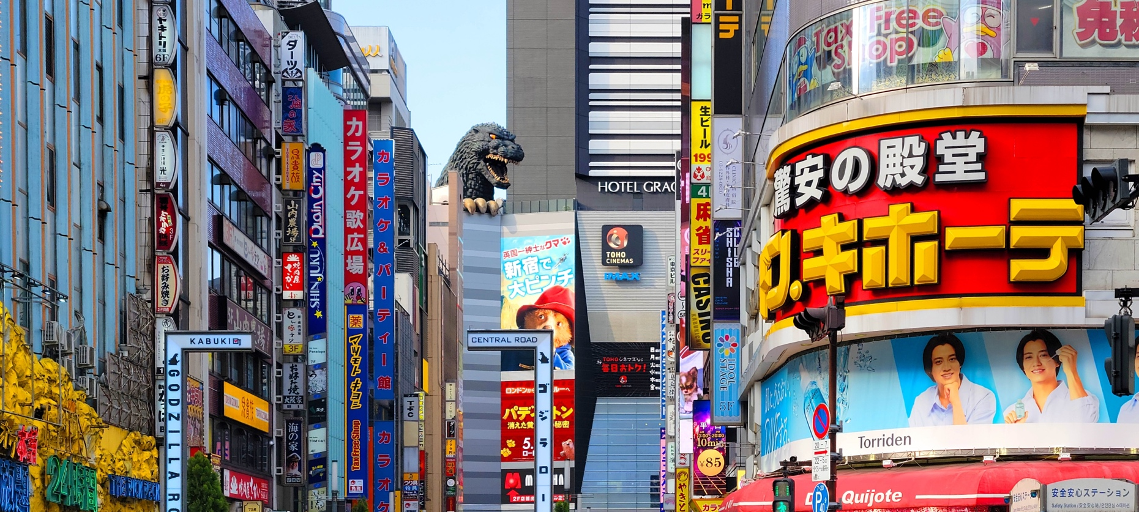
ช้อปปิ้งที่ Duty free แหล่งช้อปปลอดภาษี ที่รวบรวมสินค้าราคาพิเศษ และมีชื่อเสียงที่เห็นแล้วต้องรู้ว่ามาจากประเทศญี่ปุ่นเช่น โฟมถ่านหินฟูเขาไฟ วิตามิน อาหารเสริม ครีมต่างๆ ขนมญี่ปุ่นหลากหลายชนิด รวมไปถึงชาเขียว ผลิตภัณฑ์ขึ้นชื่อของญี่ปุ่น ท่านเดินทางสู่ 🗼โตเกียว (Tokyo) (ใช้เวลาเดินทางโดยประมาณ 2 ชั่วโมง) สถานที่ผสมผสานความล้ำยุคเข้ากับเสน่ห์ของวัฒนธรรมได้อย่างไร้ที่ติไม่ว่าคุณจะเป็นสายกินที่มองหาความอร่อยระดับมิชลินสตาร์ หรือสายถ่ายภาพที่หลงรักสถาปัตยกรรมล้ำสมัย โตเกียวพร้อมจะสะกดทุกสายตาด้วยเสน่ห์ที่เปลี่ยนไปในทุกหัวมุมถนน เป็นการปิดฉากการเดินทางที่เต็มอิ่ม ครบรส 🎉เตรียมบัตร เตรียมเงินเย็น ให้พร้อมเหล่านักช้อป เช็คอินไอเท็มเด็ดศูนย์รวมแฟชั่น ย่านชินจูกุ (Shinjuku) แหล่งช้อปปิ้งขนาดใหญ่ใจกลางเมืองหลวงโตเกียว สามารถเลือกชมและซื้อสินค้ามากมาย อาทิเช่น เครื่องใช้ไฟฟ้า, กล้องถ่ายรูป, นาฬิกา, เสื้อผ้า, รองเท้า และเครื่องสำอางแบรนด์ต่างๆ เช่น KOSE, SHISEDO, KANEBO, SK II และอื่นๆ อีกมากมาย หรือร้าน100เยน (อยู่ตึก PEPE ชั้น 8) ซึ่งสินค้าทุกอย่างภายในร้านจะราคา 100 เยน เท่ากันหมด หรือเป็นร้านดองกี้และร้านมัตสึโมโต้ที่รวมสินค้า ที่ขายสินค้าราคาถูกสารพัดอย่างเอาไว้
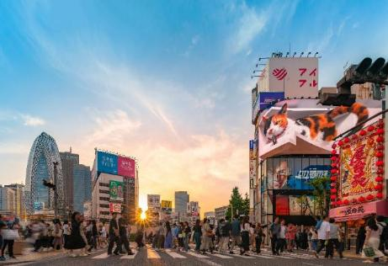
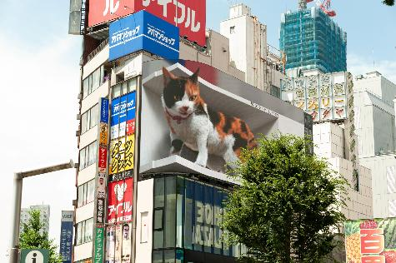
Highlight! ตามรอยแมว 3 มิติตั้งอยู่บนตึก Cross Shinjuku Vision ที่ดูเหมือนจริง มีชีวิตชีวา และสามารถเห็นได้ตั้งแต่เวลาประมาณ 7.00 น. จนถึง 1.00 น. ทุกวัน

🎁 Must-Eat พิกัด แนะนำ ถ้า ไปแล้วต้องลองชิม
🍣 1. Numazuko (ซูชิจานหมุนเกรดพรีเมียม) ถ้าอยากกินซูชิสดๆ ในราคาที่จับต้องได้ ต้องที่นี่! จุดเด่นคือหน้าซูชิที่ล้น
จนมองไม่เห็นข้าว และมีเมนูหายากอย่าง "อูนิ" หรือ "กรรเชียงปู" ในราคาเป็นมิตร
- พิกัด: ใกล้สถานี Shinjuku ทางออก East Exit

🍜 2. Ichiran Ramen (ราเมงข้อสอบ) สาขาชินจูกุคือหนึ่งในสาขาที่คึกคักที่สุด แม้จะมีหลายที่แต่การได้นั่งกินในตู้ไม้ส่วนตัวที่นี่ให้ฟีลลิ่งดั้งเดิมสุดๆ
- พิกัด: มีหลายจุดในชินจูกุ (แนะนำสาขาใกล้สถานี Shinjuku-sanchome)
🍢 3. Omoide Yokocho (ตรอกความทรงจำ / ตรอกแมลงสาบ) ย่านปิ้งย่าง (Yakitori) สุดคลาสสิกในซอยแคบๆ ที่เต็มไปด้วยเสน่ห์ยุคโชวะ แนะนำให้หาร้านที่มีเตาถ่าน นั่งจิบเครื่องดื่มเย็นๆ คู่กับไก่ย่างร้อนๆ ได้บรรยากาศ Local สุดๆ
- พิกัด: ด้านหลังสถานี Shinjuku ทางออก West Exit

🥩 4. Katsukura (ทงคัตสึระดับตำนาน) หมูทอดทงคัตสึที่ใช้หมูคุณภาพเยี่ยม แป้งบางกรอบ และจุดเด่นคือการให้เราบดงาเองเพื่อผสมกับซอสสูตรพิเศษ หอมฟุ้งไปทั้งโต๊ะ
- พิกัด: ตึก Takashimaya Times Square ชั้น 14

🥞 5. Aiya (พุดดิ้งและขนมหวานญี่ปุ่น) สำหรับสายหวาน ต้องพุดดิ้งชาเขียวหรืออานมิทสึที่ร้านเก่าแก่แห่งนี้ รสชาติละมุน ไม่หวานตัดขา ให้ความรู้สึกถึงขนมญี่ปุ่นขนานแท้
- พิกัด: ตึก Shinjuku Marui Honkan
- พิกัดร้านอาจมีการเปลี่ยนแปลง -

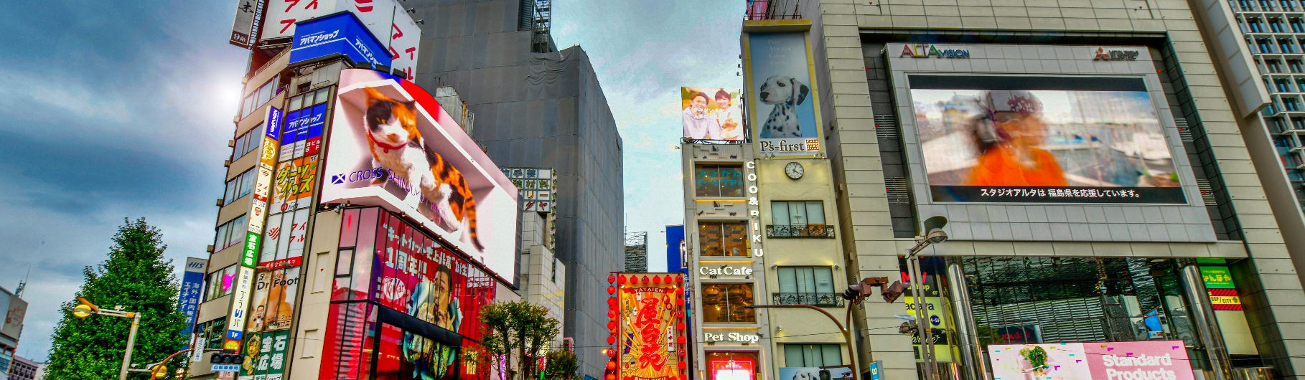
เที่ยง อิสระอาหารเที่ยง ตามอัธยาศัย เพื่อไม่เป็นการรบกวนเวลาของท่าน
🏮✨ดื่มด่ำความสงบและศรัทธา ณ วัดอาซากุสะ (SENSOJI TEMPLE) (ใช้เวลาเดินทางโดยประมาณ 30 นาที) กราบขอพรองค์เจ้าแม่กวนอิมทองคำสัมฤทธิ์อันศักดิ์สิทธิ์ เพื่อความเป็นสิริมงคลแก่ชีวิต โพสต์ท่าสับๆ คู่กับ 'คามินาริมง' (ประตูฟ้าคำรณ) ที่มีโคมไฟสีแดงยักษ์ไซส์ XXL สูงถึง 4.5 เมตร แขวนตระหง่านรอต้อนรับทุกคนอยู่ (บอกเลยว่าภาพนี้ต้องมีติดโซเชียล!) ก่อนกลับอย่าลืมเลือกช้อป 'เครื่องรางสุดคิวท์' ที่ขึ้นชื่อเรื่องความศักดิ์สิทธิ์ จะพกเองหรือเป็นของฝากก็ดีต่อใจสุดๆ ไปเลย 💖

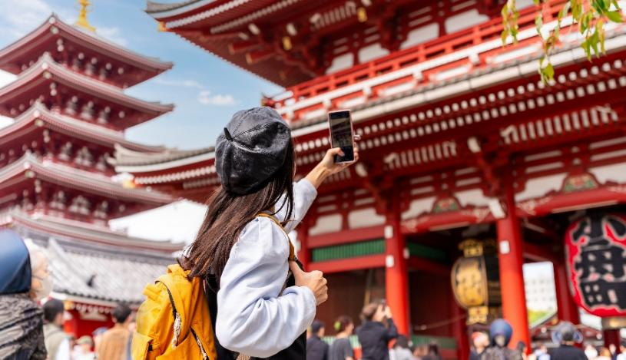
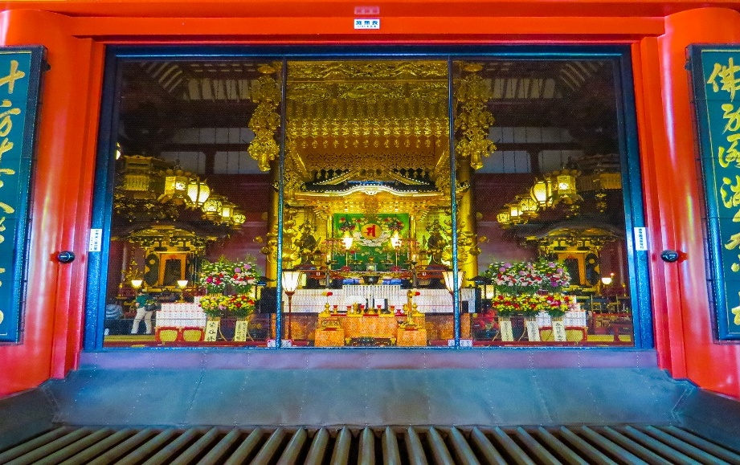
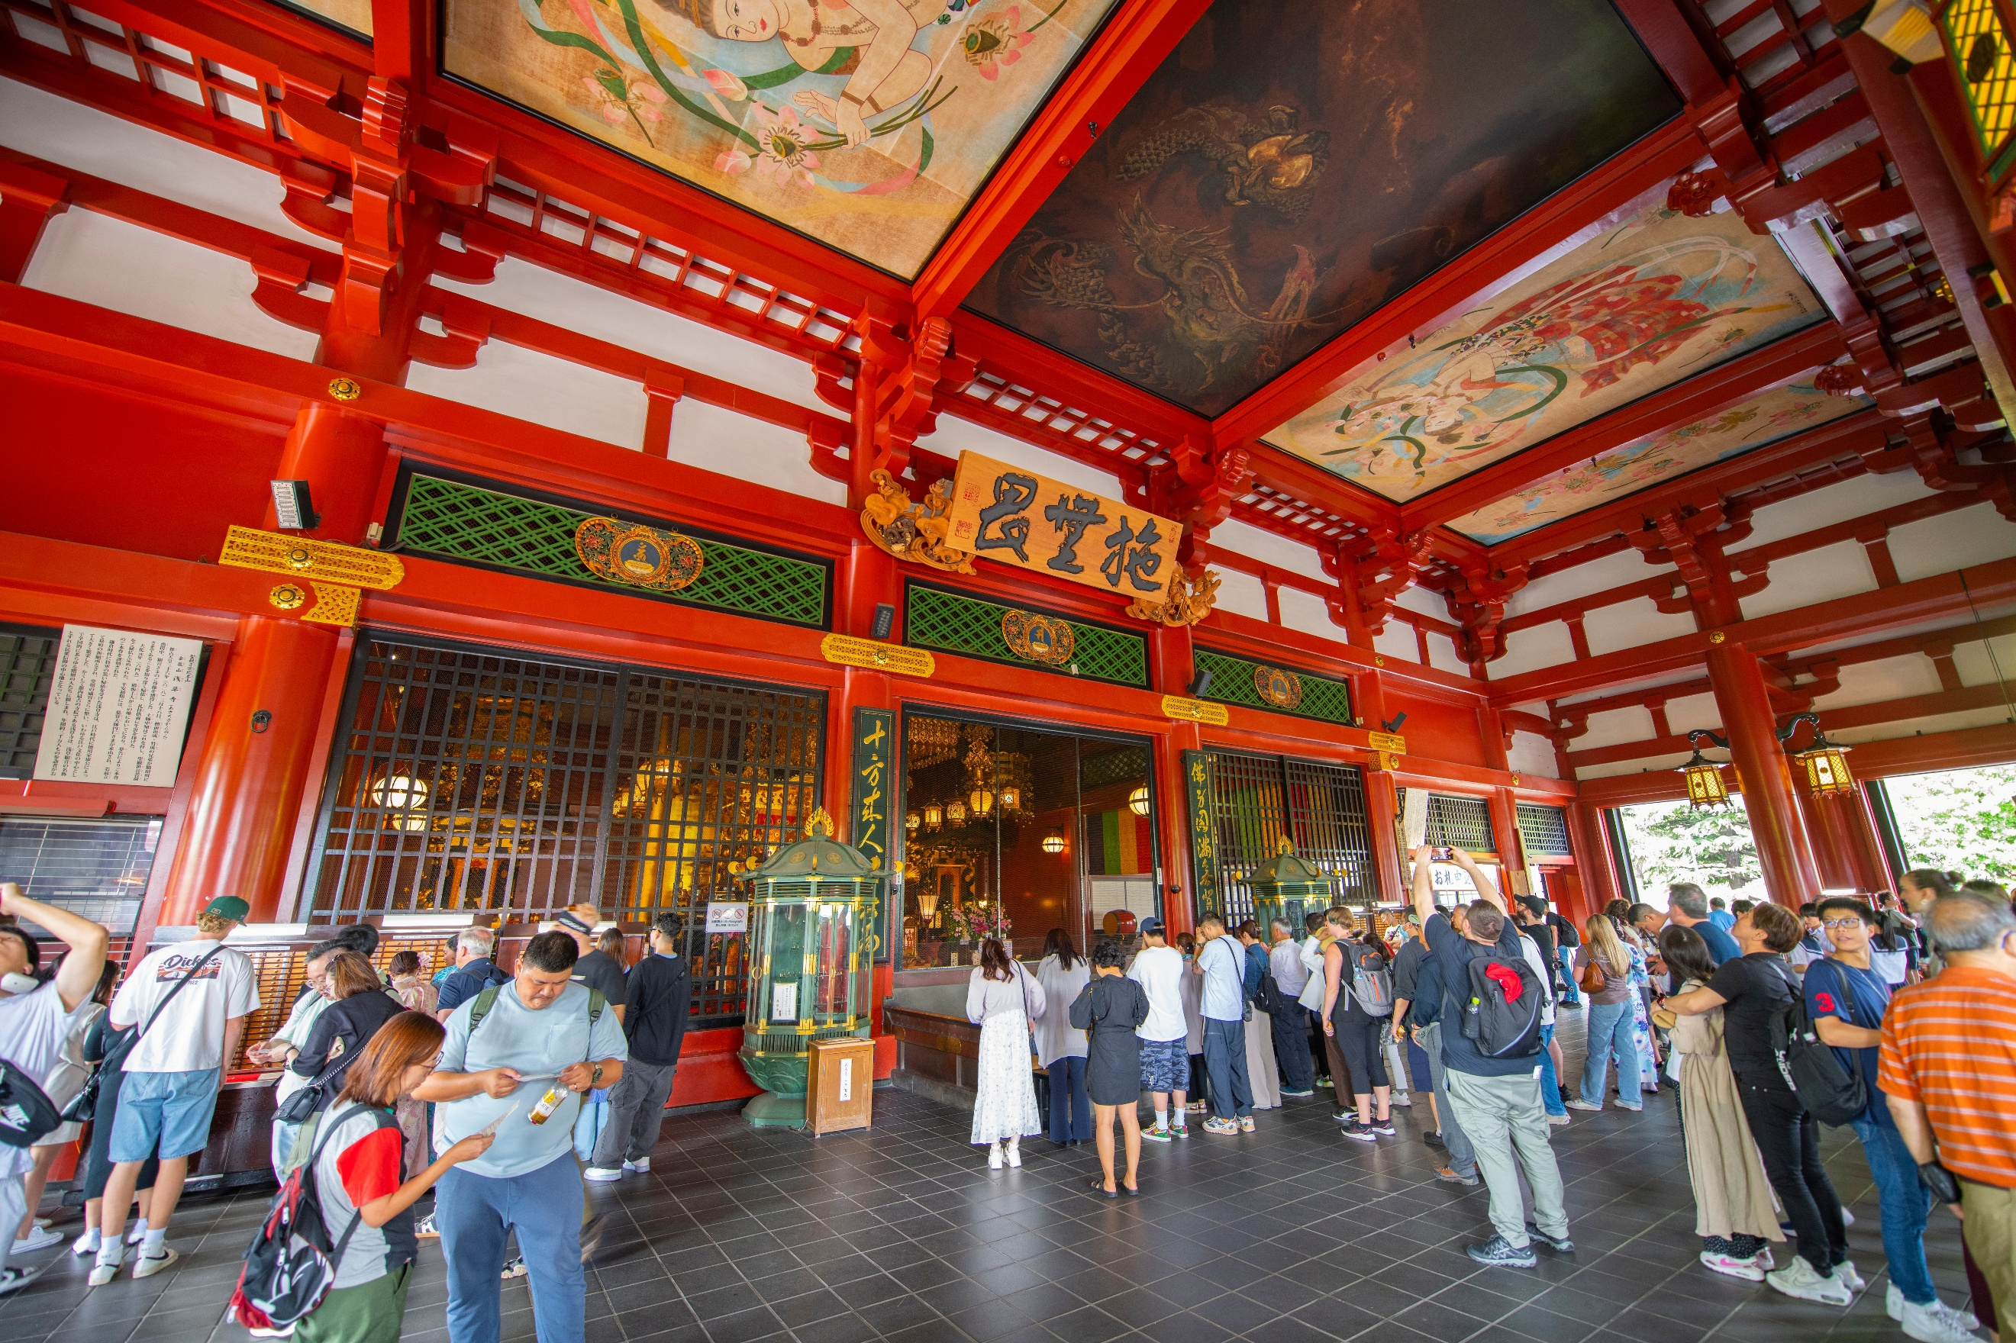
Highlight! ขอพร 5 เยน เพราะญี่ปุ่นเชื่อว่า 5 เยน นั้น เป็นเหรียญที่มีรูตรงกลาง สิ่งเลวร้าย สิ่งที่ไม่ดี จะลอดผ่านจากรูนี้ออกไป หากขอพรกับเจ้าแม่กวนอิมเสร็จให้โยนเหรียญ 5 เยน ลงจุดโยนเหรียญ เชื่อว่าพรที่ขอไปจะสมหวังทุกประการ สาธุ.

🍡💖 หรือหากมีเวลาสามารถเดินเล่นหน้าวัดอาซากุสะ เปิดโหมดเอ็นจอยอีตติ้ง! ณ ถนนนากามิเสะ (Nakamise Street) สวรรค์ของสตรีทฟู้ดหน้าวัดอาซากุสะ ทางเดินสายนี้ไม่ได้มีแค่ของฝากน่ารักๆ เท่านั้น แต่ยังเป็นแหล่งรวม 'ของอร่อย' ระดับตำนานที่ส่งกลิ่นหอมยั่วยวนตลอดสาย! ตะลุยกินให้ตัวแตกกับ 'อาเกะมันจู' ซาลาเปาทอดในตำนานที่กรอบนอกนุ่มในจนหยุดไม่อยู่ มาอิ่มอร่อยกับขนมโบราณที่ทำสดใหม่วันต่อวัน และขนมปังเมลอนที่นุ่มฟูจนละลายในปากหรือจะจิบชาเขียวเข้มข้นคู่กับ 'เซมเบ้' อบสดใหม่หอมฟุ้งก็ฟินสุดๆ เดินเพลินจนลืมเวลา...รู้ตัวอีกทีคือของเต็มมือ😋
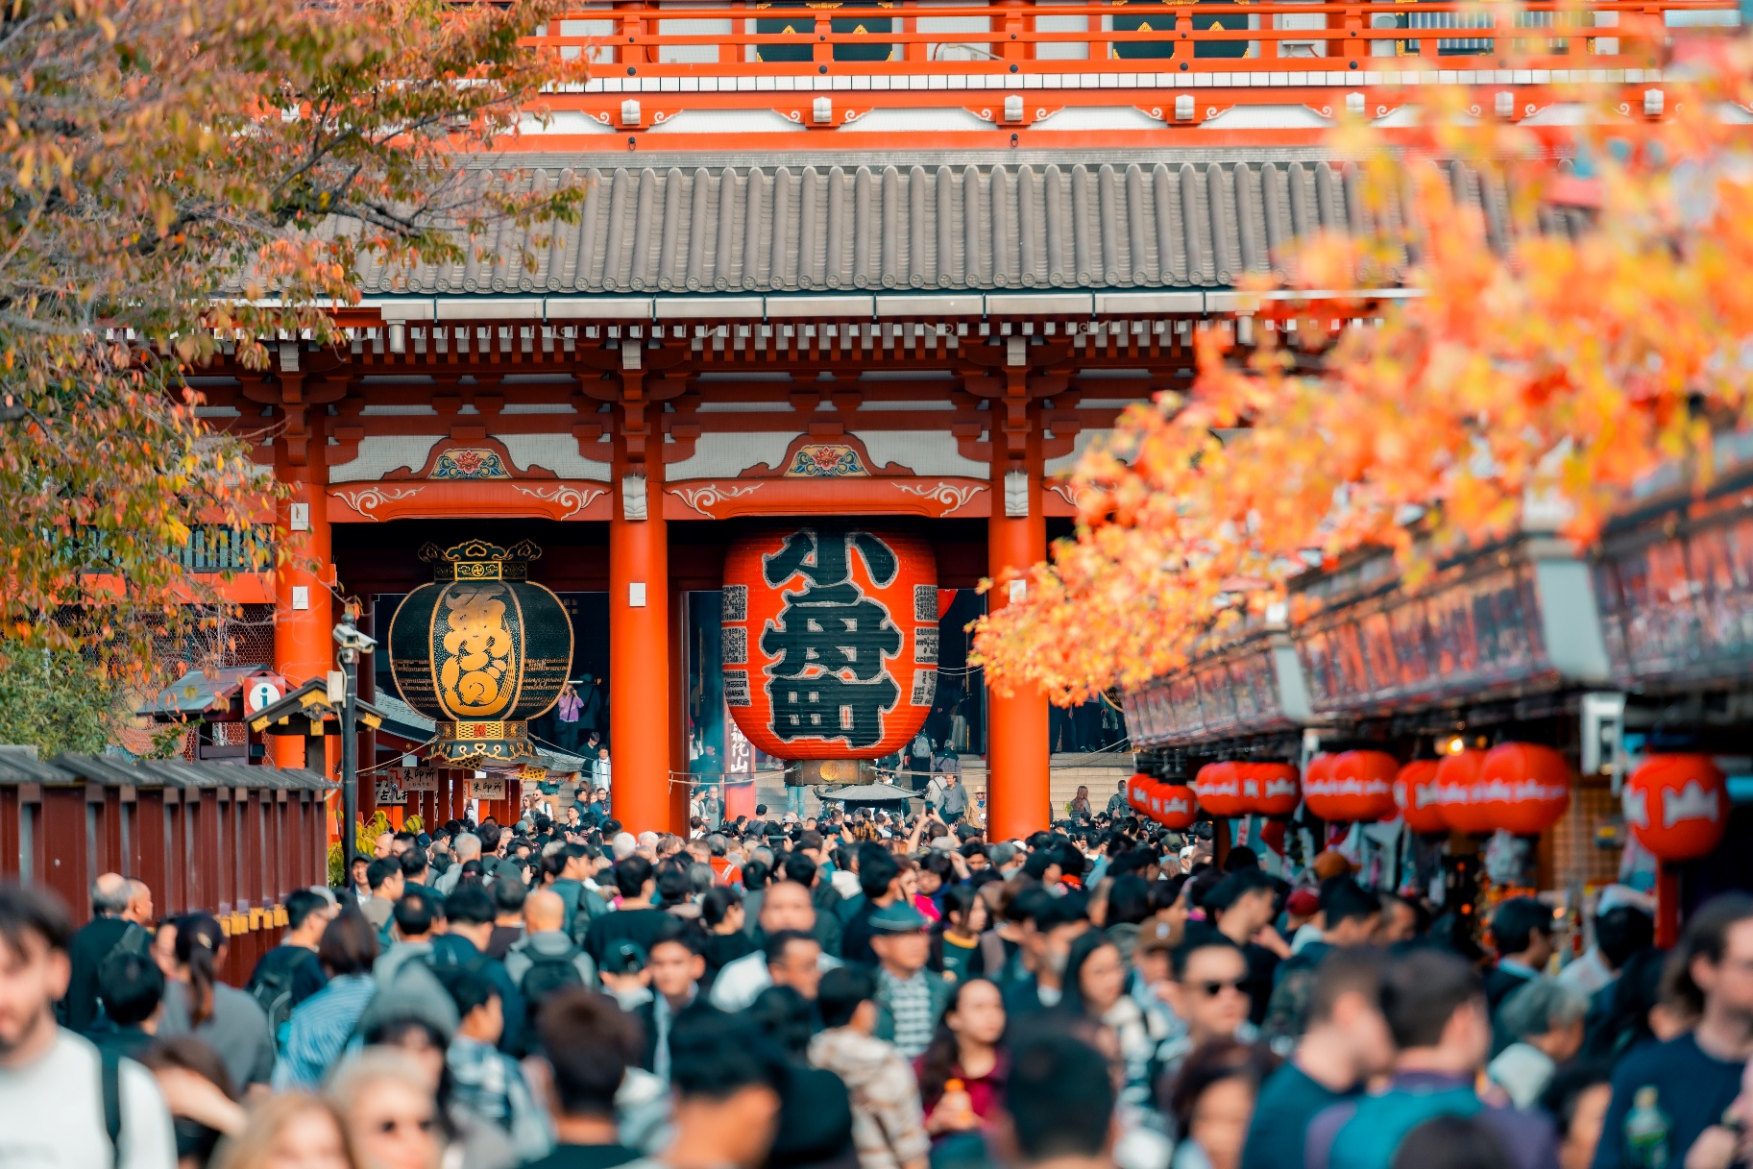

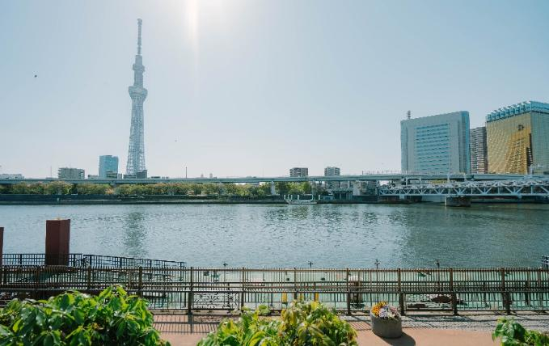
สถานที่แนะนำ อิสระเดินเล่นชม สวนสุมิดะ (Sumida Park) ตั้งอยู่ริมแม่น้ำสุมิดะ (Sumida River) เป็นสวนสาธารณะที่มีซากุระปลูกอยู่ประมาณ 1,000 ต้น และมีวิวแม่น้ำเป็นฉากหลังจึงเกิดวิวทิวทัศน์ที่สวยงามสุดโรแมนติกและนับว่าที่นี่เป็นจุดชมวิวพักผ่อนยอดนิยมแห่งหนึ่งของโตเกียวเลยก็ว่าได้

เย็น อิสระอาหารเย็น ตามอัธยาศัย เพื่อไม่เป็นการรบกวนเวลาของท่าน
ที่พัก : Narita Gateway Hotel 3* หรือระดับและเมืองใกล้เคียงกัน
(ชื่อโรงแรมที่ท่านพัก ทางบริษัทจะทำการแจ้งพร้อมใบนัดหมาย 5-7 วัน ก่อนเดินทาง)

อิสระท่องเที่ยวตามอัธยาศัยหลังเช็คอินเข้าสู่ Narita Gateway Hotel ที่พักยอดนิยม ✈️ แถมยังใกล้สนามบินนาริตะแค่เพียง 10-15 นาที ให้ท่านสนุกกับมื้อค่ำและช้อปปิ้งของฝากที่🛍️AEON Mall Narita จุดเช็คอินสุดฮิตที่รวมร้านอาหารและสินค้าแบรนด์ดังไว้ครบครัน (เดินทางง่ายเพียง 10 นาทีโดยแท็กซี่ (ค่าทัวร์ ไม่รวม ค่าโดยสาร))
ที่สำคัญ Shuttle Bus ฟรี ทั้งรถรับ-ส่งสนามบิน (ฟรี) และ เส้นทาง โรงแรม ↔ ห้าง Aeon Mall Narita (ฟรี)
หมายเหตุ: รอบบริการรถรับ-ส่งอาจมีการเปลี่ยนแปลงตามนโยบายของโรงแรม โปรดตรวจสอบเวลาที่แน่นอนอีกครั้ง ณ จุดให้บริการ ทั้งนี้เนื่องจากเป็นบริการสาธารณะร่วมกับโรงแรมอื่น กรณีที่นั่งเต็มในรอบที่ต้องการ ท่านสามารถรอใช้บริการในรอบถัดไป โดยบริษัทฯ ไม่สามารถรับรองการสำรองที่นั่งในทุกรอบการเดินรถได้
วันที่ห้า ท่าอากาศยานนานาชาตินาริตะ ประเทศญี่ปุ่น - ท่าอากาศยานนานาชาติดอนเมือง ประเทศไทย
อาหาร เช้า

เช้า รับประทานอาหารเช้า ณ โรงแรม (มื้อที่6) หรือบริการอาหารเช้าแบบ SET BOX กรณีที่พักอยู่ห่างสนามบิน หรือกรณีห้องอาหารโรงแรมเปิดช้า
08.30 น. นำท่านเดินทางสู่ ท่าอากาศยานนานาชาตินาริตะ ประเทศญี่ปุ่น เพื่อเตรียมตัวเดินทางกลับ ประเทศไทย
12.10 น. เดินทางสู่ ท่าอากาศยานนานาชาติดอนเมือง โดยสายการบิน AIR ASIA X (XJ) เที่ยวบินที่ XJ603
(ค่าทัวร์ไม่รวมค่าอาหารบนเครื่อง บนเครื่องมีจำหน่าย)
17.40 น. เดินทางถึง ท่าอากาศยานนานาชาติดอนเมือง ประเทศไทย โดยสวัสดิภาพ

******************************************************************


หมายเหตุ: รายการทัวร์สามารถเปลี่ยนแปลงได้ตามความเหมาะสม เนื่องจากสภาวะอากาศ, การเมือง, สายการบิน การจราจรช่วงเทศกาลหรือวันหยุดของญี่ปุ่น เป็นต้น โดยมิต้องแจ้งให้ทราบล่วงหน้า โดยทางผู้จัดจะปรับเปลี่ยนโดยคำนึงถึงผลประโยชน์ของท่านเป็นหลัก เพื่อให้ท่านท่องเที่ยวได้ครบถ้วนตามโปรแกรม
** เนื่องจากโปรแกรมทัวร์เป็นช่วงฤดูใบไม้เปลี่ยนสีการสัมผัสความงดงาม
ของธรรมชาติ การเปลี่ยนสี และการร่วงโรยของใบไม้เร็วหรือช้า
ทั้งนี้ขึ้นอยู่กับสภาพอากาศในแต่ละปี


*การบริการของรถบัสนำเที่ยวญี่ปุ่น ตามกฎหมายของประเทศญี่ปุ่นนั้น สามารถให้บริการสูงสุดวันละไม่เกิน 11 ชั่วโมง และไม่สามารถขอเพิ่มเวลาใช้บริการรถบัสนำเที่ยวได้ โดยมัคคุเทศก์และคนขับจะเป็นผู้บริหารเวลาตามความเหมาะสม จึงขอสงวนสิทธิ์ในการปรับเปลี่ยนเวลาท่องเที่ยวตามสถานที่ในโปรแกรมการเดินทาง

** ตามกฎหมายของประเทศญี่ปุ่นนั้น สามารถให้บริการสูงสุดวันละไม่เกิน 11 ชั่วโมง กรณีที่คนขับรถไม่ได้พักโรงแรมเดียวกับกรุ๊ปทัวร์ หรือ คนขับรถต้องนำรถส่งกลับบริษัทฯ จะสามารถให้บริการกรุ๊ปทัวร์ในวันนั้นๆ ได้สูงสุด 10 ชั่วโมง เท่านั้น เพื่อเป็นการเผื่อเวลาให้คนขับรถถึงที่หมายปลายทางนั้นๆ แล้วเวลารวมทั้งสิ้นไม่เกินเวลา 11 ชม. ตามที่กฎหมายกำหนดบังคับ

ประกาศสำคัญ: รับเฉพาะผู้มีวัตถุประสงค์เพื่อการท่องเที่ยวเท่านั้น ค่าทัวร์ที่จ่ายให้กับผู้จัด เป็นการชำระแบบจ่ายชำระขาด และผู้จัดได้ชำระให้กับสายการบินและสถานที่ต่างๆ แบบชำระขาดเช่นกันก่อนออกเดินทาง ฉะนั้นหากท่านไม่ได้ร่วมเดินทางหรือใช้บริการตามรายการไม่ด้วยสาเหตุใด หรือได้รับการปฏิเสธการเข้าหรือออกนอกเมืองจากประเทศในรายการ (ประเทศไทยและประเทศญี่ปุ่น) ทางผู้จัดขอสงวนสิทธิการคืนเงินสดส่วนใดๆ รวมทั้งค่าตั๋วเครื่องบินให้แก่ท่าน

เงื่อนไขการให้บริการ

► การเดินทางครั้งนี้จะต้องมีจำนวน 20 ท่านขึ้นไป กรณีไม่ถึงจำนวนดังกล่าว
- จะส่งจอยน์ทัวร์กับบริษัทที่มีโปรแกรมใกล้เคียงกัน
- หรือเลื่อน หรือยกเลิกการออกเดินทาง โดยทางบริษัทจะทำการแจ้งให้ท่านทราบล่วงหน้าก่อนการเดินทางประมาณ 10 วัน
- หรือขอสงวนสิทธิ์ในการปรับราคาค่าบริการเพิ่ม (ในกรณีที่ผู้เดินทางไม่ถึง 15 ท่าน และท่านยังประสงค์เดินทางต่อ) โดยทางบริษัทจะทำการแจ้งให้ท่านทราบก่อนล่วงหน้า
► ในกรณีที่ลูกค้าต้องออกตั๋วโดยสารภายในประเทศ กรุณาติดต่อเจ้าหน้าที่ของบริษัทฯ ก่อนทุกครั้ง มิฉะนั้นทางบริษัทจะไม่รับผิดชอบใดๆ ทั้งสิ้น
► การจองทัวร์และชำระค่าบริการ
- กรุณาชำระค่ามัดจำ ท่านละ 25,000 บาท กรุณาส่งสำเนาหน้าพาสปอร์ต พร้อมเอกสารชำระมัดจำค่าทัวร์
- ค่าทัวร์ส่วนที่เหลือชำระ 25-30 วันก่อนออกเดินทาง กรณีบริษัทฯ จำเป็นต้องออกตั๋วก่อนท่านจำเป็นต้องชำระค่าทัวร์ส่วนที่เหลือตามที่บริษัทกำหนดแจ้งเท่านั้น
**สำคัญ** สำเนาหน้าพาสปอร์ตผู้เดินทาง (จะต้องมีอายุเหลือมากกว่า 6 เดือนก่อนหมดอายุนับจากวันเดินทางไป-กลับและจำนวนหน้าหนังสือเดินทางต้องเหลือว่างสำหรับติดวีซ่าไม่ต่ำกว่า 3 หน้า) **กรุณาตรวจสอบก่อนส่งให้บริษัทมิฉะนั้นทางบริษัทจะไม่รับผิดชอบกรณีพาสปอร์ตหมดอายุ ** กรุณาส่งพร้อมหลักฐานการโอนเงินมัดจำ

เงื่อนไขการยกเลิก

- ยกเลิกก่อนการเดินทางตั้งแต่ 30 วันขึ้นไป คืนเงินค่าทัวร์โดยหักค่าใช้จ่ายที่เกิดขึ้นจริง
- ยกเลิกก่อนการเดินทาง 15-29 วัน ยึดเงิน 50% จากยอดที่ลูกค้าชำระมา และเก็บค่าใช้จ่ายที่เกิดขึ้นจริง(ถ้ามี)
- ยกเลิกก่อนการเดินทางน้อยกว่า 15วัน ขอสงวนสิทธิ์ยึดเงินเต็มจำนวน
*กรณีมีเหตุยกเลิกทัวร์ โดยไม่ใช่ความผิดของบริษัททัวร์ คืนเงินค่าทัวร์โดยหักค่าใช้จ่ายที่เกิดขึ้นจริง(ถ้ามี)
*ค่าใช้จ่ายที่เกิดขึ้นจริง เช่น ค่ามัดจำตั๋วเครื่องบิน โรงแรม ค่าวีซ่า และค่าใช้จ่ายจำเป็นอื่นๆ
กรณีจองทัวร์วันหยุดเทศกาล วันหยุดนักขัตฤกษ์ วันหยุดยาวต่อเนื่อง
หากได้มีการแจ้งยกเลิกทัวร์ ทางบริษัทฯ ขอสงวนสิทธิ์เก็บค่าทัวร์ทั้งหมด โดยไม่มีเงื่อนไขใดๆ ทั้งสิ้น
- ค่าตั๋วโดยสารเครื่องบินไป-กลับ ชั้นประหยัดพร้อมค่าภาษีสนามบินทุกแห่งตามรายการทัวร์ข้างต้น (ตั๋วกรุ๊ปไม่สามารถUpgradeที่นั่ง ได้ และต้องเดินทางไป-กลับพร้อมตั๋วกรุ๊ปเท่านั้นไม่สามารถเลื่อนวันได้)
อัตราค่าบริการนี้ รวม
- ค่าที่พักห้องละ 2-3 ท่าน ตามโรงแรมที่ระบุไว้ในรายการหรือ ระดับใกล้เคียงกัน
กรณีพัก 3 ท่านถ้าวันที่เข้าพักห้องโรงแรม ไม่มีห้อง TRP ( 3 ท่าน) อาจจำเป็นต้องแยกพัก 2 ห้อง (มีค่าใช้จ่ายพักเดี่ยวเพิ่ม) กรณีห้อง TWIN BED (เตียงเดี่ยว 2 เตียง) ซึ่งโรงแรมไม่มีหรือเต็ม ทางบริษัทขอปรับเป็นห้อง DOUBLE BED แทนโดยมิต้องแจ้งให้ทราบล่วงหน้า หรือ หากต้องการห้องพักแบบ DOUBLE BED ( 1 เตียงใหญ่) ซึ่งโรงแรมไม่มีหรือเต็ม ทางบริษัทขอปรับเป็นห้อง TWIN BED แทนโดยมิต้องแจ้งให้ทราบล่วงหน้า กรณีห้องพักในเมืองที่ระบุไว้ในโปรแกรมมีเทศกาลวันหยุด มีงานแฟร์ต่างๆ บริษัทขอจัดที่พักในเมืองใกล้เคียงแทน
- ค่าอาหาร ค่าเข้าชม และ ค่ายานพาหนะทุกชนิด ตามที่ระบุไว้ในรายการทัวร์ข้างต้น
- เจ้าหน้าที่บริษัท ฯ คอยอำนวยความสะดวกตลอดการเดินทาง
- ค่าน้ำหนักกระเป๋า สายการบิน AirAsia X (XJ) สัมภาระโหลดใต้ท้องเครื่อง ไม่เกิน 20 กิโลกรัมและ ถือขึ้นเครื่องได้ 7 กิโลกรัม และค่าประกันวินาศภัยเครื่องบินตามเงื่อนไขของแต่ละสายการบินที่มีการเรียกเก็บ และกรณีสัมภาระเกินท่านต้องเสียค่าปรับตามที่สายการบินเรียกเก็บ **กรณีท่านมีความประสงค์จะซื้อน้ำหนักเพิ่ม กรุณาแจ้งพร้อมจองทัวร์หรือก่อนเดินทางอย่างช้า 10 วัน พร้อมชำระค่าน้ำหนัก** ซื้อน้ำหนักเพิ่ม 5 กก. ชำระเพิ่ม 700 บาท /เพิ่ม 10 กก. ชำระเพิ่ม 1,400 บาท/เพิ่ม 20 กก. ชำระเพิ่ม 3,500 บาท
- ค่าประกันอุบัติเหตุตามกรมธรรม์วงเงิน 1,000,000 บาท ค่ารักษาพยาบาล ตามเงื่อนไขของบริษัทฯประกันภัยที่บริษัททำไว้ ทั้งนี้ย่อมอยู่ในข้อจำกัดที่มีการตกลงไว้กับบริษัทประกันชีวิต ทุกกรณี ต้องมีใบเสร็จและเอกสารรับรองทางการแพทย์ จากหน่วยงานที่เกี่ยวข้อง ไม่คุ้มครองโรคประจำตัว การสูญเสียทรัพย์สินส่วนตัวของผู้เดินทาง และไม่รวมประกันสุขภาพ ท่านสามารถสั่งซื้อประกันสุขภาพเพิ่มได้จากบริษัทประกันทั่วไป
- ค่าภาษีสนามบิน และค่าภาษีน้ำมันตามรายการทัวร์
- ค่ารถปรับอากาศนำเที่ยวตามระบุไว้ในรายการ พร้อมคนขับรถ (กฎหมายไม่อนุญาตให้คนขับรถเกิน 11 ช.ม./วัน)
- รวมภาษีมูลค่าเพิ่ม 7% และภาษีหัก ณ ที่จ่าย 3% (ค่าบริการเท่านั้น)

อัตราค่าบริการนี้ ไม่รวม
- ค่าทำหนังสือเดินทางไทย และเอกสารต่างด้าวต่างๆ
- ค่าใช้จ่ายอื่นๆ ที่นอกเหนือจากรายการระบุ อาทิเช่น ค่าอาหาร เครื่องดื่ม ค่าซักรีด ค่าโทรศัพท์ เป็นต้น
- ค่าภาษีทุกรายการคิดจากยอดบริการ, ค่าภาษีเดินทาง (ถ้ามีการเรียกเก็บ)
- ค่าภาษีน้ำมันที่สายการบินเรียกเก็บเพิ่มภายหลังจากทางบริษัทฯ ได้ออกตั๋วเครื่องบิน และได้ทำการขายโปรแกรมไปแล้ว (บริษัทฯ ขอสงวนสิทธิ์ในการปรับอัตราค่าบริการขึ้น เนื่องจากมีการปรับ ภาษีสนามบินขึ้นและ/หรือการปรับเปลี่ยนค่าเชอร์ชาร์จน้ำมัน จากสายการบิน โดยมิต้องแจ้งให้ทราบล่วงหน้า)
- ค่าพนักงานยกกระเป๋าที่โรงแรม
- ค่าทิปไกด์ คนขับรถ ขออนุญาตนำเก็บ ณ สนามบินวันแรก ท่านละ 2,000 บาท / ท่าน

กรุณาอ่านศึกษารายละเอียดทั้งหมดก่อนทำการจอง เพื่อความถูกต้องและความเข้าใจตรงกันระหว่างท่านลูกค้าและบริษัทฯ และเมื่อท่านตกลงชำระเงินมัดจำหรือค่าทัวร์ทั้งหมดกับทางบริษัทฯ แล้ว ทางบริษัทฯ จะถือว่าท่านได้ยอมรับเงื่อนไขข้อตกลงต่างๆ ทั้งหมด
หมายเหตุ
      - บริษัทฯ ขอสงวนสิทธิ์ที่จะเลื่อนการเดินทางหรือปรับราคาค่าบริการขึ้นในกรณีที่มีผู้ร่วมคณะไม่ถึง 15 ท่าน
      - ขอสงวนสิทธิ์การเก็บค่าน้ำมันและภาษีสนามบินทุกแห่งเพิ่ม หากสายการบินมีการปรับขึ้นก่อนวันเดินทาง (บริษัทฯ ขอสงวนสิทธิ์ในการปรับอัตราค่าบริการขึ้น เนื่องจากมีการปรับ ภาษีสนามบินขึ้นและ/หรือการปรับเปลี่ยนค่าเชอร์ชาร์จน้ำมัน จากสายการบิน โดยมิต้องแจ้งให้ทราบล่วงหน้า)
      - บริษัทฯ ขอสงวนสิทธิ์ในการเปลี่ยนเที่ยวบิน โดยมิต้องแจ้งให้ทราบล่วงหน้าอันเนื่องจากสาเหตุต่างๆ
      - บริษัทฯ จะไม่รับผิดชอบใดๆ ทั้งสิ้น หากเกิดกรณีความล่าช้าจากสายการบิน, การยกเลิกบิน, การประท้วง, การนัดหยุดงาน, การก่อการจลาจล, ภัยธรรมชาติ, การนำสิ่งของผิดกฎหมาย ซึ่งอยู่นอกเหนือความรับผิดชอบของบริษัทฯ
      - บริษัทฯ จะไม่รับผิดชอบใดๆ ทั้งสิ้น หากเกิดสิ่งของสูญหาย อันเนื่องเกิดจากความประมาทของท่าน, เกิดจากการโจรกรรม และ อุบัติเหตุจากความประมาทของนักท่องเที่ยวเอง
      - เมื่อท่านตกลงชำระเงินมัดจำหรือค่าทัวร์ทั้งหมดกับทางบริษัทฯ แล้ว ทางบริษัทฯ จะถือว่าท่านได้ยอมรับเงื่อนไขข้อตกลงต่างๆ ทั้งหมด
      - รายการนี้เป็นเพียงข้อเสนอที่ต้องได้รับการยืนยันจากบริษัทฯ อีกครั้งหนึ่ง หลังจากได้สำรองโรงแรมที่พักในต่างประเทศเรียบร้อยแล้ว โดยโรงแรมจัดในระดับใกล้เคียงกัน ซึ่งอาจจะปรับเปลี่ยนตามที่ระบุในโปรแกรม
      - การจัดการเรื่องห้องพัก เป็นสิทธิ์ของโรงแรมในการจัดห้องให้กับกรุ๊ปที่เข้าพัก โดยมีห้องพักสำหรับผู้สูบบุหรี่ / ปลอดบุหรี่ได้ โดยอาจจะขอเปลี่ยนห้องได้ตามความประสงค์ของผู้ที่พัก ทั้งนี้ขึ้นอยู่กับความพร้อมให้บริการของโรงแรม และไม่สามารถรับประกันได้
      - กรณีผู้เดินทางต้องการความช่วยเหลือเป็นพิเศษ อาทิเช่น ใช้วิลแชร์ กรุณาแจ้งบริษัทฯ อย่างน้อย 14 วัน ก่อนการเดินทาง มิฉะนั้น บริษัทฯ ไม่สามารถจัดการได้ล่วงหน้าได้
      - มัคคุเทศก์ พนักงานและตัวแทนของผู้จัด ไม่มีสิทธิ์ในการให้คำสัญญาใดๆ ทั้งสิ้นแทนผู้จัด นอกจากมีเอกสารลงนามโดยผู้มีอำนาจของผู้จัดกำกับเท่านั้น
      - ผู้จัดจะไม่รับผิดชอบและไม่สามารถคืนค่าใช้จ่ายต่างๆ ได้เนื่องจากเป็นการเหมาจ่ายกับตัวแทนต่างๆ ในกรณีที่ผู้เดินทางไม่ผ่านการพิจารณาในการตรวจคนเข้าเมือง-ออกเมือง ไม่ว่าจะเป็นกองตรวจคนเข้าเมืองหรือกรมแรงงานของทุกประเทศในรายการท่องเที่ยว อันเนื่องมาจากการกระทำที่ส่อไปในทางผิดกฎหมาย การหลบหนี เข้าออกเมือง เอกสารเดินทางไม่ถูกต้อง หรือ การถูกปฏิเสธในกรณีอื่นๆ

